Санкт-Петербургский государственный университет

Выпускная квалификационная работа на тему:

Индивидуальные факторы привлекательности курсов русского языка для иностранцев
по направлению подготовки 37.04.01 – Психология
основная образовательная программа «Организационная психология и психология менеджмента»

Выполнила:
Студентка 2 курса
очной формы обучения
Чжу Фанлу

Научный руководитель:
канд. псих. наук, доцент
Круглов Владимир Георгиевич
Рецензент:
д-р мед. наук, профессор
Леонтьев Олег Валентинович

Санкт-Петербург
2022
Аннотация
Для изучения индивидуальных факторов привлекательности курсов русского языка для иностранцев было опрошено 239 человек, среди которых 173 китайца, изучающих русский язык, а также 66 русских студентов, изучающих китайский. С помощью разработанного на основе шкал Horwitz (1986); Chen, Adesope (2016); Tratnic (2019) вопросника оценивались компоненты сервиса, удовлетворенность потребностей, уровень тревожности и их связь с привлекательностью курсов. Кроме того, были получены данные о времени изучения иностранных языков, уровне владения иностранными языками и других социально-демографических характеристиках.
Получены следующие результаты:
- Основными предикторами привлекательности курсов иностранного языка являются удовлетворенность работой преподавателя и удовлетворенность стоимостью курсов.
- Тревожность китайских студентов при изучении русского языка является модератором связей между оценками преподавателя и привлекательности курсов. У русских студентов такая роль тревожности не наблюдается.
- Субъективная оценка получаемого на курсах результата является предиктором удовлетворенности преподавателем и стоимостью обучения на курсах.
- Субъективная оценка получаемого на курсах результата является медиатором связей между удовлетворенностью потребностей (в принадлежности и в компетентности) и привлекательностью курсов. При этом тревожность модерирует вклад удовлетворения потребности в принадлежности: при более высоком уровне тревожности этот вклад более заметен.
- Субъективная оценка результата обучения на курсах русского языка у китайских студентов-мужчин связана с удовлетворением потребности в принадлежности, в то время как у женщин такая оценка слабо зависит от степени удовлетворения потребностей в процессе обучения.

To study the individual factors of the attractiveness of Russian language courses for foreigners, 239 people were interviewed, including 173 Chinese students of the Russian language, as well as 66 Russian students studying Chinese. With the help developed based on scales Horwitz (1986); Chen, Adosope (2016); Tratnic (2019) of the questionnaire assessed service components, satisfaction with needs, levels of anxiety and their relationship to course attractiveness. In addition, data were obtained on the time of learning foreign languages, the level of foreign language proficiency and other socio-demographic characteristics.
The following results are obtained:
1. The main predictors of the attractiveness of foreign language courses are satisfaction with the work of the teacher and satisfaction with the cost of the courses.
2. Anxiety of Chinese students when learning the Russian language is a moderator of the relationship between the teacher's assessments and the attractiveness of the courses. Russian students do not have such a role of anxiety.
3. A subjective assessment of the result obtained in the courses is a predictor of teacher satisfaction and the cost of training in the courses.
4. The subjective assessment of the result obtained in the courses is a mediator of the relationship between the satisfaction of needs (in belonging and competence) and the attractiveness of the courses. At the same time, anxiety moderates the contribution of satisfying the need for belonging: at a higher level of anxiety, this contribution is more noticeable.
5. The subjective assessment of the result of studying in the Russian language courses for Chinese male students is associated with the satisfaction of the need for belonging, while for women such an assessment weakly depends on the degree of satisfaction of needs in the learning process.

Содержание
Введение 6
Глава 1. Факторы привлекательности курсов изучения иностранных языков 10
1.1 Курсы изучения иностранного языка как вид сервиса 10
1.1.1 Понятие и модели сервиса 10
1.1.2 Компоненты сервиса курсов изучения иностранного языка 17
1.1.3 Удовлетворенность студентов и привлекательность курсов 22
1.2 Образовательные услуги в парадигме брендинга 26
1.2.1 Понятие и модели бренда 26
1.2.2 Курсы изучения иностранного языка как бренд 29
1.3 Индивидуальные факторы поведения потребителей образовательных услуг 36
1.3.1 Представление о процессе обучения иностранным языкам 36
1.3.2. Потребности студентов курсов изучения иностранного языка 41
1.3.3 Тревожность как фактор изучения иностранного языка 45
Глава 2. Методы и организация исследования 50
2.1 Общие характеристики исследования 50
2.2 Описание выборки исследования 52
2.3 Методики исследования 56
2.3.1 Шкала для оценки привлекательности курсов иностранного языка 57
2.3.2 Вопросник для оценки качества сервиса курсов 58
2.3.3 Вопросник для оценки представлений об изучении иностранного языка 62
2.3.4 Шкала для оценки удовлетворенности потребностей при обучении на курсах иностранного языка 63
2.3.5 Шкала для оценки тревожности при изучении иностранного языка 65
2.4 Процедура исследования 68
2.5 Математико-статистические методы обработки данных 69
Глава 3. Результаты исследования и их анализ 70
3.1 Предикторы привлекательности курсов иностранного языка для китайских и российских студентов 70
3.2 Факторы привлекательности курсов иностранного языка для мужчин и женщин 84
3.3 Убеждения относительно процесса изучения иностранного языка как факторы тревожности 88
Заключение 94
Практические рекомендации 95
Список использованных источников 96
Приложение А 103

Введение
Актуальность исследования
В последнее десятилетие количество студентов, изучающих русский язык в Китае и китайский язык в России, значительно увеличилось в связи с возросшим желанием студентов учиться за границей и возможностями трудоустройства в транснациональных компаниях. Это привело к увеличению числа языковых школ и острой конкуренции между ними. В связи с этим курсы и школы иностранных языков стремятся повысить свою привлекательность для студентов, тем самым усилив свою конкурентоспособность и закрепив за собой позиции на рынке обучения иностранным языкам. Для услуг по обучению иностранному языку основной группой потребителей являются студенты, поэтому большое значение имеет усиление внимания на личностные факторы студентов и изучение поведения студентов в процессе потребления для повышения привлекательности.
Существует множество исследований личностных факторов студентов при изучении иностранного языка, и рассматриваются многие факторы, связанные с педагогической психологией. Существует также множество бизнес-исследований, дающих представление о брендинге и привлекательности учебных заведений по изучению иностранных языков. Однако, после долгих исследований, мы обнаружили, что большинство объектов исследования — это в основном английские учебные заведения, и очень мало исследований по российским и китайским учебным заведениям. Объединяя данную информацию, делаем вывод о необходимости проведения более глубоких исследований по данному вопросу.
Наконец, в данном исследовании корректируются и применяются некоторые методы зарубежных авторов, что может способствовать возникновению дальнейших исследований в этой области.
Научная новизна
Впервые выявлена взаимосвязь между индивидуальными факторами и привлекательностью учебной программы в процессе изучения русского и китайского языков китайскими и российскими студентами, а также установлено влияние тревожности при изучении иностранного языка на эту взаимосвязь.
Практическая значимость работы
Понимание привлекательности курса может оказать положительное влияние на учебные заведения, улучшающие свои услуги. Сосредоточив внимание на двух ключевых факторах: поведении преподавателей и стоимости курсов, учебное заведение может стать более привлекательным для потребителей. В то же время для потребителей с разным уровнем тревожности учреждения могут целенаправленно улучшать услуги и повышать удовлетворенность клиентов.
Цель работы: выделить основные индивидуальные факторы привлекательности курсов русского языка для иностранцев и оценить их вклад в оценку этих курсов
Задачи исследования:
- Провести обзор литературы по теме исследования и по его итогам разработать теоретическую модель, связывающую индивидуальные характеристики потребителей и их оценку привлекательности курсов русского языка для иностранцев;
- Разработать общий дизайн исследования, подобрать методики оценки переменных, которые входят в состав теоретической модели, и провести их пилотаж;
- Провести опрос потребителей услуг курсов русского языка для иностранцев и оценить вклад индивидуальных характеристик в оценку привлекательности таких курсов.
Объект исследования: Потребители услуг курсов русского языка для иностранцев
Предмет исследования: Индивидуальные факторы привлекательности курсов русского языка для иностранцев.
Гипотезы исследования:
Общая гипотеза исследования заключается в том, что при менее высоком уровне тревожности, основной вклад в привлекательность курсов иностранного языка будут вносить оценки получаемого результата (т. е. языковые навыки), а при более высоком уровне тревожности – оценки процесса обучения на курсах.
Помимо проверки выдвинутой гипотезы, будет определена важность отдельных характеристик курсов для формирования привлекательного образа курсов и удовлетворенности студентов, а также роль индивидуальных представлений о процессе изучения языка как фактора указанных связей.
Методики исследования:
- Шкала Tratnic et al. (2019) для оценки привлекательности курсов иностранного языка;
- Вопросник для оценки качества сервиса курсов (на основе подхода Gronroos (1984), шкал SERVQUAL и шкалы Stodnick, Rogers (2008)
- Вопросник Horwitz для оценки представлений об изучении иностранного языка (Beliefs about Language Learning Inventory (BALLI), Kuntz (1996). Beliefs about Language Learning: The Horwitz Model.);
- Шкала Chen, Adesope (2016) для оценки удовлетворенности потребностей при обучении на курсах иностранного языка
- Шкала Horwitz (1986) для оценки тревожности при изучении иностранного языка
Методы статистической обработки:
- Эксплораторный факторный анализ;
- Множественный регрессионный анализ;
- Корреляционный анализ;
- Анализ Т-Стьюдента для независимых выборок;
- U-критерий Манна-Уитни.
Структура выпускной квалификационной работы.
Магистерская диссертация состоит из введения, трех глав, выводов, заключения, списка использованной литературы и приложения. Основной текст изложен на 111 страницах, проиллюстрирован 42 таблицами и 23 рисунками, список литературы содержит 76 наименований.

Глава 1. Факторы привлекательности курсов изучения иностранных языков

1.1 Курсы изучения иностранного языка как вид сервиса

1.1.1 Понятие и модели сервиса
За последние 50 лет или около того сфера услуг быстро развивалась во всем мире, и все больше доминировала в мировой экономике. В 2017 году на ее долю приходилось более 63% мирового ВВП и более 80% ВВП США [10]. В настоящее время в большинстве промышленно развитых стран около семидесяти пяти процентов рабочей силы занято в сфере услуг. Основой индустрии услуг является клиент и сервис. Все больше сотрудников в некоторых традиционно «необслуживающих отраслях» выделяют время на регулярное взаимодействие с клиентами [40]. Данная тенденция привела к росту исследований сферы услуг с целью понимания операций и процессов управления внутри нее.
Исследования в области услуг зародились в 80-х годах 20 века. В ранней теоретической работе была предпринята попытка описать услуги, определив их характеристики и установив классификацию. [74] В данной публикации определены пять основных, общепризнанных характеристик услуг, как ключевых факторов, отличающих услуги от товаров: неосязаемость, неоднородность, недолговечность, одновременное производство и потребление, участие клиента в предоставлении услуг.
Эти ранние характеристики были в значительной степени заменены при изучении логики доминирующих услуг (SD), метатеоретической структуры, показывающей, что любой обмен можно рассматривать как обмен между услугами [69]. Логика доминирования услуг в том или ином виде отказывается от восприятия конкретных характеристик, которые становятся все более размытыми в быстро меняющейся экосистеме услуг, которая неустанно развивается путем внедрения новых технологий и инноваций. Вместо этого логика SD фокусируется на процессах, схемах и выгодах обмена, а не на единицах продукции (то есть товарах). Таким образом, процесс создания ценности, с точки зрения обмена услугами, стал основой исследования данной сферы за последние 10 лет [70].
Сегодня существует множество вариантов определения услуг. Их часто описывают как форму деятельности, которая исчезает при использовании или потреблении, поскольку потребление или использование происходит одновременно с предоставлением услуги [20]. Оксфордский словарь иностранных языков определяет услугу как «акт оказания помощи кому-либо или работы», а клиента как «лицо, которое покупает товары или услуги в магазине или на предприятии» [62]. ISO 41001 (2017) определяет услуги как не основные виды деятельности, которые поддерживают главенствующую деятельность организации, то есть ее основной бизнес.
Услуги часто описываются как нефизические действия, которые невозможно увидеть или выполнить. Некоторые определяют услугу как набор действий, который часто включает взаимодействие между клиентом и обслуживающим персоналом и/или ресурсом, товаром и/или системой [63]. Другие описывают услуги как «экономическую деятельность, результатом которой не является физический продукт или здание» [20]. Здесь услуга определяется как процесс разработки скоропортящихся видов деятельности, которые, вероятно, потребуют взаимодействия между производителем и потребителем.
Было проведено множество исследований сферы услуг, основанных на различных теориях и методах, включая такие дисциплины, как маркетинг, операции, организационное поведение и управление человеческими ресурсами.
Различные дисциплины уделяют внимание исследованию услуг. Основное содержание сервисных исследований в операционном менеджменте – сервисное проектирование, планирование, контроль и управление. Основной принцип состоит в том, что качество внутреннего процесса влияет на качество внешнего обслуживания. Клиенты рассматриваются как сотворцы ценностей. В маркетинге в основном изучаются отношения между поставщиками услуг и клиентами. Исследования в области человеческих ресурсов сосредоточены на обслуживании сотрудников и расширении их прав и возможностей как источника конкурентного преимущества. Сотрудники также считаются внутренними клиентами, которых необходимо обслуживать. В организационном менеджменте создание стоимости услуг изучается с точки зрения сети, а не бинарных отношений, объясняя взаимосвязь между внутренними и внешними процессами, клиентами, сотрудниками и рынком.
Основываясь на исследованиях вышеупомянутых дисциплин, мы фокусируемся на четырех компонентах служения [63]:
1. Создание ценностей для клиентов
2. Внутреннее и внешнее сотрудничество
3. Внимание на качество
4. Развитие сотрудников
Подчеркивая ориентированный на клиента взгляд бизнеса, согласно Grönroos (1994), управление услугами смещает внимание с внутренней эффективности на клиентов и / или рынки, развивает долгосрочные отношения с клиентами и фокусируется на воспринимаемом общем качестве продукта или услуги.
Создание ценностей для клиентов имеет решающее значение для понимания ролей участников службы. Хотя ценности в управлении услугами рассматриваются как личное предпочтение клиента, они не фокусируется исключительно на измерении ценностей через удовлетворенность клиентов, но также рассматривают концепцию взаимодействия с клиентом/обслуживанием. Например, Grönroos (2015) упомянул, что клиент влияет на результат услуги и приносит ценности совместного творчества и опыта обеим сторонам. Таким образом, ценности создаются за счет использования знаний, технологий, людей и организационных ресурсов [43].
Опыт клиента/обслуживания можно определить как «путешествие клиента с фирмой в течение цикла покупки через несколько точек соприкосновения» [39]. Он состоит из трех периодов: самого основного контакта и периодов: прямо, до и сразу после встречи. [39] Здесь основное внимание уделяется непрерывности обслуживания и интеграции процессов и нескольких участников в сеть для совместной работы для успешного предоставления услуг.
Вурхис и др. (2017) классифицируют сервисные контакты по трем разным типам и определяют их следующим образом: Взаимодействие перед обслуживанием, т.е. период до основного взаимодействия, который побуждает клиентов участвовать в основном действии (т.е. взаимодействии с компанией); основные сервисные контакты, которые представляют собой временные интервалы, в которые предоставляются основные услуги для удовлетворения потребностей клиентов; основной опыт обслуживания — это время, когда клиенты оценивают свой собственный опыт.
На эти периоды влияют материальные и нематериальные атрибуты услуг, часто с участием нескольких лиц. Множество точек соприкосновения с обслуживающим персоналом, другими клиентами или другими подразделениями организации — это те взаимодействия, которые создают общий опыт. Таким образом, чтобы создать положительный опыт, стратегии обслуживания должны соответствовать организационной структуре и процессам.
Сотрудничество и общение с людьми внутри организации, с клиентами и с другими организациями играют ключевую роль в обслуживании. Взаимодействия между клиентами и поставщиками услуг определяются как встречи службы.
Bateson（1985）разделил поставщиков услуг на две отдельные группы. По его словам, в привлечении услуг участвуют три типа участников: клиент (c), контакт (CP) и обслуживающая организация (SO). На этой схеме силы между этими тремя участниками различны, и, если с ними не обращаться должным образом, они могут стать источником конфликта. Сила между клиентами и контактами заключается в контроле их рабочего статуса и эффективном предоставлении услуг. Взаимодействие между клиентами и обслуживающими организациями основано на удовлетворенности и эффективности. И силы между связанными и обслуживающими организациями вращаются вокруг автономии и эффективности.
Примечательно, что эффективность наблюдается с обеих сторон организации обслуживания, подчеркивая автономию в соединении людей и удовлетворенность клиентов.
Внимание на качество. Весь процесс предоставления услуг, от деятельности бэк-офиса до взаимодействия с клиентами, должен быть скоординированным, чтобы приносить пользу клиентам. Сервисное взаимодействие (сервисный контакт) должно соответствовать ожиданиям клиентов в отношении качества обслуживания, поэтому оно может рассматриваться как один из основных факторов удовлетворенности клиентов. Аспекты качества управления услугами рассматриваются с точки зрения качества внешних услуг и качества внутренних процессов. [27]
Grönroos анализирует аспекты качества обслуживания и разделение визуального функционального качества (процесс предоставления услуги, например, беглость или отношение сотрудников), технического качества (результат услуги, такой как скорость, опыт и т.д.), факторы имиджа (восприятие процесса и результатов обслуживания). В то же время Parasuraman и др. (1985) разработали структуру SERVQUAL, которая показывает критерии, влияющие на качество обслуживания [74]. В этой модели качество обслуживания зависит от материальных ценностей, надежности, оперативности, уверенности и сопереживания. В дополнение к этим факторам внешние факторы также могут влиять на ожидания в отношении качества обслуживания и могут снижать или улучшать воспринимаемое качество обслуживания.
На качество внешних услуг очень влияет качество внутренних процессов, например, чтобы предоставлять высококачественные услуги, операции должны быть ориентированы на удовлетворение потребностей клиентов, а не только на эффективность производства продукта или услуги [29].
Также играет важную роль развитие персонала. То, как организация относится к своим сотрудникам, влияет на то, как сотрудники относятся к клиентам компании. То, как сотрудники относятся к клиентам, имеет решающее значение, потому что они представляют компанию клиентам во многих отношениях. Поэтому Bowers and Martin утверждают, что имеет смысл относиться к своим сотрудникам как к клиентам, особенно в сфере услуг, потому что мотивированные сотрудники окажут положительное влияние на клиентов [8].
В сервисных операциях одним из ключевых моментов внутренней координации является организация и наделение сотрудников полномочиями. Сотрудникам нужна поддержка, определяющая их задачи, предоставляющая инструменты и помогающая развивать соответствующие навыки для достижения их производительности [63]. Lashley описывает наделение полномочиями как управленческую практику, которая вовлекает сотрудников на эмоциональном уровне [38]. Он представляет пять аспектов наделения полномочиями: задача, назначение, власть, обязательство и культура. Его структура может быть использована для поиска различных форм расширения прав и возможностей и предоставления сотрудникам различных источников удовлетворения. Уполномоченные сотрудники готовы взять на себя ответственность за оказанную услугу, что приводит к лучшему восприятию качества обслуживания.
Опыт обслуживания создается на протяжении всего процесса предоставления услуг, особенно взаимодействия между клиентом и поставщиком услуг, что требует соответствующей конфигурации ресурсов, технологий, людей, знаний и организации. Опыт обслуживания измеряется удовлетворенностью клиентов, которая является одной из ценностей для самого клиента. Таким образом, внимание к потребительским ценностям приносит пользу организации за счет построения долгосрочных отношений и сосредоточения внимания на стоимости качества.

1.1.2 Компоненты сервиса курсов изучения иностранного языка
Обучение также является очень широким понятием и обычно рассматривается как форма образования, оно не имеет единой модели и рамок, имеет разное содержание и гибкие формы, ориентировано на удовлетворение потребностей людей в одном аспекте, такие как знания, умения и навыки. С развитием социальной экономики, экономики знаний и наступлением информационного века традиционное школьное образование уже не может удовлетворять образовательные потребности людей, и в соответствии с требованиями времени возникла индустрия обучения. Мощная поддержка общественного производства является мощным дополнением и расширением к формальному образованию и является универсально эффективной формой образования в эпоху экономики знаний. Субъектом обучения может быть государство или другие юридические лица, а объектом является физическое лицо, имеющее определенную потребность или цель. [65]
GB/T 34418–2017 «Основные условия услуг по обучению языку» определяют «услуги по обучению языку» как ряд действий и процессов, направленных на предоставление услуг по обучению второму языку [49]. Суть службы языкового обучения – это действие или процесс, цель которого – дать изучающим язык возможность удовлетворить свои собственные потребности в развитии и овладеть языковыми знаниями и навыками [77].
Услуги по обучению языку представляет собой отраслевые характеристики. Во-первых, продукт особенный, а цель услуги сильная. Продукт, предоставляемый при обучении иностранному языку, представляет собой нематериальную услугу, целью которой является повышение уровня владения иностранным языком потребителей в одном или нескольких аспектах посредством различных форм обучающей деятельности. Поскольку служба обучения очень целеустремленная, объективные результаты будут влиять на субъективные ощущения потребителей, поэтому служба обучения уделяет больше внимания результатам.
Во-вторых, барьер входа на рынок относительно низок. Основными ресурсами для обучения иностранным языкам являются учителя и учебные заведения. Лишь самые известные педагоги имеют высокую заработную плату, менее известным или же начинающим учителям приходится довольствоваться небольшой платой за свой труд. Таким образом, общая стоимость рабочей силы является относительно низкой.
Большинство учебных заведений иностранных языков не имеют современных лингафонных кабинетов и мультимедийного учебного оборудования, однако, в основном за счет лизинга стоимость учебного оборудования невысока. Согласно соответствующим положениям китайского «Закона о компаниях», уставный капитал для создания учреждения по обучению иностранным языкам составляет около 500 000 юаней. Это означает, что первоначальные капиталовложения и последующие эксплуатационные расходы учреждений по обучению иностранным языкам невелики.
В-третьих, существует диверсифицированный рыночный спрос. Рыночный спрос на обучение иностранным языкам разнообразен и фрагментирован. Рынок огромен, но его трудно удовлетворить, и ни одно учебное заведение не может выполнить эту задачу целиком.
В-четвертых, тренировочный бренд имеет множество характеристик и большое влияние.
Прежде всего обучающие бренды характеризуются высокой удовлетворенностью клиентов. Из-за большого количества конкурентов высокая удовлетворенность стала основой для привлечения клиентов. Кроме того, альтернативные издержки получения услуг для клиентов относительно высоки (время, деньги, возможности), поэтому услуги по обучению должны иметь высокий уровень удовлетворения.
Также тренировочный бренд имеет характеристики высокой добавленной стоимости. Он может использовать хорошую репутацию клиентов для привлечения большего количества новых клиентов и формирования нематериальных активов, что имеет эффект снежного кома.
Кроме того, образовательные и обучающие бренды очень профессиональные и эксклюзивные. Образование и обучение совершенно незаменимы благодаря учителям, справочным материалам и инструкторам. Профессиональные педагоги являются дефицитным ресурсом, и их использование ограничено и исключительно. Поэтому бренд обучения, созданный при поддержке таких ресурсов предприятия, также является эксклюзивным.
Наконец, характеристика согласованности образовательных и обучающих брендов. Концепция бренда образования и репутация, сконцентрированная в бренде, согласуются с услугой обучения, а бренд является воплощением услуги.
Услуги по обучению языку включают в себя следующие особенности продукта:
1) Невидимость. Ценность и потребительная стоимость продуктов языкового обучения сконцентрированы в нематериальных услугах. Клиенты используют обучающие продукты с конечной целью освоить учебный контент. С точки зрения всего процесса обслуживания, учителя обеспечивают обучающую деятельность, соответствующую характеристикам и способностям различных клиентов, посредством интеллектуальной деятельности и физического потребления. Ценность такой деятельности невидима и неосязаема, как клиенты - потребители, они приобретают знания и развивают способности; такие действия, как прослушивание лекций и размышления, также неосязаемы. В конечном результате клиенты развили свои способности и усвоили знания, которые также нематериальны. Невидимость фактически создает трудности для количественной оценки и сравнения управления качеством обучающих услуг.
2) Неделимость. «Производство» и «потребление» мероприятий по обучению иностранному языку осуществляются одновременно, и как клиенты, так и преподаватели участвуют в программе обучения и завершают ее. Процесс такого рода образовательной услуги складывается из каждого «реального момента», с которым соприкасаются преподавательский состав иноязычных учебных заведений и заказчики, и представляет собой процесс диалектического единства преподавания и обучения. Поэтому качество обучения зависит не только от уровня преподавательского и материально-технического обеспечения сотрудников учебного заведения, но и от уровня интеллекта и участия заказчиков. Поэтому нельзя оценивать качество обучения в одностороннем порядке (оценивать только ресурсы, процедуры и результаты обучения). Необходимо рассматривать процесс образовательной услуги, интегрирующий «преподавание» и «обучение».
3) Недолговечность. Неотделимость и неосязаемость учебной деятельности определяют, что услуги по обучению иностранному языку не могут храниться в виде материальных продуктов (за исключением применения современных информационных технологий для записи и видеосъемки учебного процесса). Производство и потребление обучающих продуктов осуществляются одновременно, а процесс производства продукта является процессом потребления. Его производство должно основываться на поступлении клиентов, то есть на потребности в обучении. Клиенты напрямую вмешиваются в процесс производства учебных продуктов, проверяют количество и качество учебных продуктов при непосредственном потреблении и демонстрируют свое удовлетворение личным опытом.
4) Непоследовательность. Индустрия образования и обучения - это индустрия, ориентированная на людей, с небольшим механизированным и автоматизированным производством. Из-за разницы в уровне преподавания разных учителей качество продуктов учебных услуг трудно удерживать на одном уровне. Даже одному и тому же учителю трудно обеспечить стандартизацию качества педагогических услуг из-за таких факторов, как личность, психология, эмоции и состояние здоровья.
Поскольку стажеры непосредственно участвуют в процессе производства и продажи услуг, знания, опыт, грамотность, мотивация и другие факторы слушателей аудитории будут напрямую влиять на продуктивность тренинговой индустрии, а также на качество и эффективность продуктов тренинговых услуг.
Поэтому, если только оценивать ресурсы и условия обучения, трудно действительно отразить качество процесса обучения, поэтому динамическое восприятие клиентом качества обслуживания является наиболее важным. [42]

1.1.3 Удовлетворенность студентов и привлекательность курсов
В эту эпоху жесткой конкуренции в отрасли организации сферы услуг начинают осознавать проблему удовлетворения внутренних и внешних клиентов. Индустрия образования ориентирована на предоставление студентам высококачественного опыта обучения и подготовку их к тому, чтобы они стали профессионалами в выбранной ими области, поэтому образование является частью сферы услуг. Чтобы захватить и сохранить долю рынка по мере расширения возможностей обучения студентов, учебные заведения по всему миру постоянно стремятся предоставить своим студентам уникальный опыт обучения [25]. В условиях конкуренции образовательные учреждения больше не могут игнорировать потребности своей текущей и потенциальной целевой группы потребителей (т. е. своих студентов). Довольный студенческий состав является источником конкурентного преимущества, а результатом является удержание студентов и их лояльность. При высокой конкурентности международного рынка образования, создание и предоставление превосходной потребительской ценности становится очень важным для возникновения устойчивого преимущества. Неудовлетворенность студентов в образовательном учреждении также может означать потенциальную гибель его позиций на рынке.
Основываясь на выводах из литературы по качеству услуг, O'Neill & Palmer [52] определяют качество услуг в высшем образовании как «разницу между тем, что студент ожидает, и его/ее восприятием того, что на самом деле предоставляется».
В литературе (услуги и потребительский маркетинг) существует несколько определений удовлетворенности. Согласно Oliver, удовлетворение может быть определено как приятное удовлетворение, что означает, что потребители верят, что «потребление удовлетворяет потребность, желания, цели и т. д., это удовлетворение приятно [53]. Таким образом, удовлетворение – это восприятие потребителем того, что потребление дает результаты, соответствующие критериям удовольствия и несчастья».
Концепция удовлетворенности также недавно была распространена на высшее образование. Все еще немногочисленные исследования показывают, что удовлетворенность учащихся представляет собой сложное понятие, состоящее из нескольких измерений [50]. Elliott и Shin описывают удовлетворенность учащихся как «степень удовлетворенности учащихся их субъективными оценками различных результатов и опыта, связанных с образованием» [19]. Удовлетворенность учащихся постоянно сформированный повторяющимся опытом жизни в кампусе».
Результаты текущего исследования показывают, что довольные студенты могут информировать знакомых и друзей, участвуя в положительном устном общении, тем самым привлекая новых студентов, которые могут вернуться в университет для других курсов [72]. Удовлетворенность студентов также оказывает положительное влияние на финансирование и мотивацию студентов [19].
Литература по маркетингу высшего образования предполагает, что предпосылками удовлетворенности студентов являются ожидания студентов и воспринимаемое качество, имидж и воспринимаемая ценность.
Но исследования пришли к разным выводам об ожиданиях студентов и воспринимаемом качестве. Одна группа исследователей обнаружила, что, когда ожидания учащихся были низкими, успеваемость считалась наиболее важным критерием удовлетворенности учащихся [59].
Walker (1995) придерживается другой точки зрения, говоря, что, поскольку невозможно оценить основные услуги учебного заведения, студенты, как правило, сосредотачиваются на способе предоставления услуг. Таким образом, функциональное качество услуги становится важным в таких факторах, как среда в аудитории, преподавание и презентация преподавателей. Mendez предполагают, что удовлетворенность студентов колледжем зависит не только от начальных образовательных услуг, предоставляемых колледжем, но и от других факторов, таких как физические возможности, предлагаемые колледжем, академический, административный и вспомогательный персонал и отношения студентов с ними [60].
Воспринимаемое качество обслуживания определяется как «общее суждение или отношение, связанное с превосходством обслуживания» [74]. Это означает, что воспринимаемое качество — это, по сути, то, что, по мнению клиентов, должна предоставить компания. В сфере образования внимание к качеству услуг больше направлено на людей, вовлеченных в процесс их предоставления, чем на используемое оборудование. (Mendez et al., 2009). Поэтому взаимодействие между студентами и персоналом (академическим и административным) более важно для оценки качества услуг образовательных учреждений в высшей школе. С точки зрения долгосрочных отношений между колледжами и студентами, удовлетворение, доверие и приверженность играют очень важную роль в этих отношениях.
Притяжение исходит из социальной психологии и рассматривается как сила, которая не только сближает стороны, но и способствует достижению согласия всех сторон в отношениях. Притяжение — явление, помогающее объяснить возникновение, мотивацию и дальнейшее развитие коммерческих отношений между поставщиками и покупателями. Акцент на привлекательности является относительно новым в исследованиях деловых отношений.
Привлекательность определяется как «степень, в которой партнер по отношениям считает прошлых, настоящих, будущих или потенциальных партнеров профессионально привлекательными с точки зрения обеспечения превосходных экономических выгод, доступа к важным ресурсам и социальной совместимости» [31].
Согласно другим исследованиям, воспринимаемая привлекательность определяется тремя основными факторами: созданием ценности (потенциальной ценностью), процессом взаимодействия (доверие и приверженность) и эмоциями. Эмоция считается важным фактором, связанным с привлекательностью, которую авторы определяют как фактор привлекательности, охватывающий иррациональную часть принятия решений [31].
Процесс привлечения в бизнесе заключается в том, что, когда либо покупатель, либо продавец могут стать привлекательными для партнера по отношениям, обе стороны привлекают внимание друг друга, что, в свою очередь, приводит к более высокой лояльности и производительности в отношениях. Взаимная приверженность решению общих проблем и удовлетворению потребностей может привести к более рентабельным отношениям друг с другом. Ожидаемая прибыль занимает центральное место в определении концепции привлекательности. Привлекательность зависит от различных параметров: ожидаемой отдачи и ожидаемой ценности другой стороны в отношениях. [48]
Тогда возникает вопрос: какова связь между привлекательностью и удовлетворением? Утверждалось, что влечение не только предшествует доверию, но и является «важной частью поддержания доверия и достижения удовлетворения», в то время как другие утверждали, что удовлетворение является посредником в отношениях [55]. Концептуальное разделение между привлекательностью и удовлетворением является сложной задачей. Домены двух конструкций кажутся разными, но все же связанными. Удовлетворенность клиентов определяется оценкой производительности после недавних взаимодействий, в то время как привлекательность является предвосхищающей и ориентированной на ценности [37].

1.2 Образовательные услуги в парадигме брендинга

1.2.1 Понятие и модели бренда
Бренд — это имя, термин, дизайн, символ или любая другая характеристика, которая отличает товар или услугу одного продавца от товаров или услуг других продавцов. Бренды используются в бизнесе, маркетинге и рекламе для узнаваемости и, что важно, для создания и сохранения стоимости капитал бренда для идентифицированного объекта в интересах клиентов бренда, его владельцев и акционеров. Бренды иногда отличаются от родовых или магазинных брендов.
С терминологической точки зрения бренд – это понятие, абстрактно формируемое людьми по общим характеристикам каких-то вещей, оказывающих определенное влияние в организации, отрасли, рынке, сети, регионе или обществе. К этим вещам относятся как объективно существующие и наблюдаемые вещи (например, продукты, лица и организации и т. д., абстрактные, такие как понятия, идеи и т. д.), так и вещи, созданные воображением (например, мифические фигуры и т. д.). Психологическое отражение этих общих характеристик называется характеристиками бренда. Различные области знаний по-разному акцентируют внимание на многих характеристиках одной и той же торговой марки. В определенной профессиональной области характеристики, отражающие фундаментальные характеристики брендовых вещей, называются сущностными характеристиками бренда, поэтому сущностные характеристики различаются в зависимости от профессиональной области, к которой принадлежит бренд, отражая разные акценты разных профессиональных областей. В связи с этим исследования брендов привлекли внимание ученых из многих различных дисциплин, включая психологию, бухгалтерский учет, социологию, антропологию, экономику и стратегию.
Характеристики, которые могут отличать бренд от других понятий, называются отличительными признаками бренда. При использовании определений для описания вещей должны быть даны отличительные характеристики, но они не обязательно являются существенными характеристиками. Все характеристики марочных вещей, отражаемые брендом, называются коннотацией бренда, объем марочных вещей, к которым относится бренд, называется расширением бренда. Менеджеры из разных стран по-разному понимают или интерпретируют термин «бренд» в зависимости от среды, в которой они работают. Ввиду этого для полного понимания бренда необходимо обобщать, наследовать и развивать каждый исторический этап развития с позиции исторической эволюции. В начале зарождения концепции бренда основное внимание в исследовании уделяется обсуждению вопроса «что такое бренд» и репрезентативным фигурам. С тех пор об этой проблеме почти забыли. Существующие исследования также очень разбросаны, и даже в исследованиях брендов большинство ученых не упоминают коннотацию и расширение бренда. На рубеже веков, с изменением практической основы и бизнес-среды и появлением различных новых концепций брендов, новых идей, новых теорий и новых моделей, вопрос о том, что такое бренд, снова привлекает внимание, но исследовательская перспектива является относительно единичным и не имеет анамнеза.
Бренды представляют собой ценный актив для любой организации, если управлять ими целостно и комплексно для обеспечения долгосрочного здоровья бренда [46]. Индивидуальность бренда отражает «набор человеческих характеристик, связанных с брендом» [1]. Основываясь на концепции Aaker, различные исследования продемонстрировали влияние индивидуальности бренда на предпочтения, поведение и опыт потребителей.

1.2.2 Курсы изучения иностранного языка как бренд
Поскольку исследований брендинга курсов обучения иностранным языкам очень мало, в качестве аналогии мы используем брендинг университета.
Бренд образовательного учреждения — это то, что отличает учебное заведение от других, отражает его способность удовлетворять потребности своих студентов, создает уверенность в его возможности обеспечить определенный тип и уровень образования и помогает потенциальным рекрутерам принимать обоснованные решения о приеме.
Будем рассматривать составляющие бренда образовательного учреждения. Хотя академические исследования брендов и торговых марок обширны, лишь немногие исследования пытались очертить основные компоненты брендов. Несколько исследований, в которых действительно рассматривается этот вопрос: de Chernatony & Dall'Olmo Riley, 1998; Balmer & Soenen, 1999; Pringle & Thompson, 1999; Alessandri, 2001; Melewar & Jenkins, 2002; Stern, 2006 [16]. По мнению этих авторов, бренд состоит в первую очередь из:
а) набора обязательств перед внешним миром относительно преимуществ бренда (бренд как «контракт»),
б) набора уникальных характеристик, определяющих присущий характер и реальность бренда (ценность бренда),
c) различные эстетические имена и внешние коммуникации (символы и внешние представления бренда), описывающие бренд.
Бренд определяется как «обещание набора атрибутов, которые кто-то покупает... эти атрибуты могут быть реальными или воображаемыми, рациональными или эмоциональными, материальными или нематериальными» [45]. Также использовали термин «соглашение с брендом», чтобы отразить идею о том, что (корпоративный) бренд включает в себя набор обязательств в отношении материальных и эмоциональных преимуществ бренда для покупателей. Эти интересы часто структурированы вокруг основных ценностей бренда, таких как надежность, честность и порядочность. Утверждалось, что характеристика брендинга как соглашения особенно подходит для услуг из-за их неосязаемости и неоднородности. Неосязаемость подразумевает необходимость подчеркивать сигналы, связанные с вещественными доказательствами ценности бренда [16]. Поэтому воплощенное в корпоративном бренде, должно «уважать» фактические ценности и поведение организации бренда, потому что только тогда обязательство будет соответствовать эффективности. Однако Gutman и Miaoulis [30] отмечают, что университетские маркетинговые коммуникации часто обещают выгоды, которые вузы просто не могут предоставить. Они считают, что все преимущества, которые были обещаны, должны быть прочно связаны и согласованы с реальными атрибутами и возможностями учреждения.
Исследование ста объявлений о поступлении в британские университеты и других рекламных материалов показало, что изображения, связанные с обществом и средой обучения, составляют очень большую часть информации о поступлении (изображения и текст) [4]. Конкретными аспектами университетской учебной среды, которые, как утверждается, привлекают студентов, являются качество и объем услуг по поддержке студентов, высококвалифицированные преподаватели и дружественная к студентам администрация.
Символы бренда университета и внешние основные символы, представляющие бренд, включают его название (уникальность названия, релевантность и т. д.), логотипы, шрифты, цветовые схемы, канцелярские принадлежности, столы, униформу секретарей, транспортные средства и помещения. Эти эстетические знаки видны публике, и мнения об организации формируются на основе наблюдения. Визуально-эстетический дизайн можно использовать для обозначения многих аспектов целей и ценностей организации, а также для «создания и поддержания организационного значения». В связи с неосязаемости продуктов символизм особенно важен для сервисных организаций.
Последствия брендинга колледжа: положительные когнитивные реакции потенциальных студентов на сильный бренд колледжа могут включать:
а) намерение подать заявление о приеме в учебное заведение (или серьезное рассмотрение перспективы поступления);
б) участие в благоприятном «сарафанном радио», когда дело доходит до распространения информации о колледже.
Когнитивные реакции могут включать убеждения в том, что колледж — это «хорошо», что им следует восхищаться и уважать и, что ходить в школу будет «ценностью». Эмоциональные реакции могут включать в себя чувства потенциальных студентов, их счастье по поводу поступления в учебное заведение и посещение этого заведение после поступления повышают привлекательность университета [14].
Целью управления брендом университета является создание хорошей репутации. По словам Herbig & Milewicz (1997), репутация — это «оценка постоянства атрибутов объекта с течением времени… основанная на его желании и способности повторять действие аналогичным образом». Таким образом, репутация строится на долгосрочном выполнении организацией обязательств, которые она взяла на себя посредством маркетинга и других видов деятельности. Корпоративный бренд всегда содержит условность, но репутация не обязана этого делать. Кроме того, бренд можно построить быстро, а репутацию нужно зарабатывать в течение долгого времени. Fombrun и Rindova эмпирически демонстрируют, что ведущие организации, которые систематически и последовательно демонстрируют свои основные ценности и идентичность на протяжении многих лет, достигают более высоких рейтингов репутации, чем другие [22].
Чтобы создать хорошую репутацию, сделать студентов более удовлетворенными своим опытом обучения, привлечь более мотивированных студентов, улучшить конкурентное преимущество учебных заведений и, что наиболее важно, пересмотреть и улучшить качество преподавательской деятельности, чтобы предоставить студентам адекватные услуги.
Университеты серьезно рассматривают вопрос оценки качества обслуживания по ряду причин, две из которых наиболее важны: студенты сообщают, что рекомендации из уст в уста играют большую роль в их решениях о выборе колледжа, а также обеспечение качества колледжей и независимые оценки. Оценщики уделяют большое внимание опыту учащегося как одному из критериев оценки. Лежащая в основе теория состоит в том, что учебные заведения, которые постоянно улучшают качество и предоставление услуг, с большей вероятностью будут обеспечивать высокий уровень удовлетворенности клиентов, что приведет к повышению их лояльности (т.е. и более высокие независимые оценки студентов).
Таким образом, оценка деятельности университетской системы является актуальным вопросом для любого учебного заведения во всем мире. Обширная международная литература по этой теме [52] демонстрирует уровень качества путем анализа различных аспектов обучения. Качество университета определяется качеством обучения, преподавательского состава, исследований, инноваций и учебных заведений, а также отношением к студентам. Кроме того, качество, связанное с преподавателями, учебной средой, учебной деятельностью, репетиторством и внеаудиторной деятельностью, влияет на удовлетворенность отдельных студентов обучением и восприятием их текущего опыта в колледже [52].
Согласно соответствующей литературе, потребителя интересует не только то, что он получает в результате производственного процесса, но и сам процесс. То, как он функционально достигает технических результатов или технического качества, также важно для него и его восприятия услуг, которые он получает. Это качественное измерение можно назвать функциональным качеством. Функциональное качество соответствует эффективности выполнения услуги. Таким образом, у нас есть два принципиально разных измерения качества: техническое качество, отвечающее на вопрос, что получает покупатель; функциональное качество, отвечающее на вопрос, как он это получает. Очевидно, что функциональное измерение качества не может быть оценено так же объективно, как техническое. На самом деле функциональное измерение воспринимается очень субъективно [27].
Воспринимаемая услуга является результатом восприятия потребителями размеров пакета услуг, некоторые из которых являются техническими, а некоторые — функциональными [27].
Фактически, общая удовлетворенность студентов положительно коррелирует с воспринимаемым качеством. Анализ удовлетворенности клиентов является одним из возможных способов оценки того, насколько эффективно университет выполняет свою миссию. Кроме того, исследования подчеркивают, что восприятие студентами качества учебных заведений является предпосылкой их общего удовлетворения [12]. На самом деле, чтобы поддерживать общую удовлетворенность студентов, университеты должны повышать воспринимаемое качество [47].
Поэтому качество образовательных услуг можно проверить, оценив общую удовлетворенность студентов, так как студентов можно считать наиболее важными заинтересованными сторонами вуза. Крайне важно оценить восприятие и ожидания студентов, особенно в условиях высокой конкуренции, поскольку университеты становятся все более ориентированными на студентов и должны нести ответственность за получаемые ими государственные средства. Некоторые исследования высшего образования касались ожиданий и восприятия качества и удовлетворенности с использованием методов SERVQUAL [64].
Использование студенческих рейтингов для предоставления отзывов о качестве преподавания возникло в конце 1960-х годов на фоне протестов студентов, которые все чаще считали себя клиентами [9]. С тех пор многочисленные исследования, в том числе некоторые метаанализы, показали, что использование рейтингов учащихся является надежным и достоверным показателем качества преподавания. С помощью анализа литературы по оценке, утверждая, что оценка дает нормативные данные, которые могут служить механизмом для улучшения обучения. Этот ориентированный на клиента подход к качеству обслуживания получил развитие в образовательной литературе, поскольку растущая стоимость образования привела к появлению нового поколения студентов, которые более осведомлены о клиентах, чем раньше. Как отметили Oldfield и Baron (2000), «взаимодействие между клиентом и обслуживающей организацией является основой предоставления услуг». Работники, предоставляющие услуги, в данном случае преподаватели, имеют решающее значение для клиентов, которых они обслуживают — студентов, и работодателей, которых они представляют — университетов. В некотором смысле сотрудники (факультеты) могут быть для работодателей (университетов) наиболее очевидным способом выделиться.
Что касается университетской деятельности, Умбах и Портер (2002) проанализировали, влияют ли некоторые характеристики университетских факультетов, такие как контакты между преподавателями и студентами, исследования и доля студенток бакалавриата, на удовлетворенность образованием. В ходе анализа влияния институциональной деятельности и результатов курса, было обнаружено, что на оценки удовлетворенности высшим образованием влияли: воспринимаемое качество работы поставщика услуг и предполагаемые результаты. Grunwald и Peterson (2003) также привлекли институциональные факторы, такие как оценки студентами преподавательской деятельности и административной поддержки; Misanew и Tadesse изучили детерминанты удовлетворенности студентов и персонала услугами и показали, что влияние на удовлетворенность студентов критериями являются академические, неакадемические и факторы удобства [47].
Изучение общей удовлетворенности студентов колледжей является актуальной проблемой не только потому, что ее можно рассматривать как показатель качества образовательных услуг, но, что более важно, из-за ее тесной связи с удовлетворенностью и субъективным благополучием. Согласно этой точке зрения, люди проанализировали удовлетворенность студентов с разных сторон. Сирджи и др. (2010) предположили, что удовлетворенность жизнью в университете может играть важную роль в общей удовлетворенности жизнью. Sirgy и др. (2007), а также Arslan и Akkas (2014) оценили общее влияние качества жизни в университете (социальная, академическая и служебная удовлетворенность), удовлетворенность жизнью и идентичность. По их мнению, удовлетворенность опытом колледжа можно рассматривать как подобласть удовлетворенности жизнью. В частности, Сирджи и др. (2007, стр. 123) заявили: «Вот почему удовлетворенность жизнью выше, чем удовлетворенность учеными, удовлетворенность социальными условиями, удовлетворенность удобствами и услугами и удовлетворенность университетской жизнью в целом». Точно так же Арслан и Аккас (2014, стр. 871) утверждают, что «удовлетворенность жизнью занимает первое место среди других жизненных сфер и подсфер (удовлетворенность обществом, колледжем, школой, семьей, работой, социальной жизнью и здоровьем).

1.3 Индивидуальные факторы поведения потребителей образовательных услуг

1.3.1 Представление о процессе обучения иностранным языкам
Убеждения являются основной конструкцией любой дисциплины, связанной с человеческим поведением и обучением. В некотором смысле убеждения — или личные «мифы» об обучении — неотличимы от большинства мифов о людях и неотличимы от убеждений большинства психологов и педагогов. Брунер, Пиаже, Роджерс, Сократ и Келли придерживаются мифов об обучении, и дебаты об относительных достоинствах этих мифов затмевают более интересное соглашение, по которому каждый ученик конструирует свой собственный работоспособный миф [67].
При обучении в классе восприятие, убеждения, отношения и метакогнитивные знания, которые учащиеся привносят в учебную ситуацию, были признаны важными факторами, способствующими процессу обучения и конечному успеху. Например, изучающие второй или иностранный язык могут иметь твердые убеждения относительно характера изучаемого языка, его сложности, процесса его усвоения, успеха определенных стратегий обучения, наличия компетенций, их собственных ожиданий достижений и методов обучения. Выявление этих убеждений и рассмотрение их потенциального влияния на изучение и преподавание языка, а также в более конкретных областях, таких как ожидания учащихся и используемые стратегии, может помочь в разработке будущих учебных программ и практике учебных программ учителей. Педагогика способна предоставить возможности и условия, при которых вклад учащихся оказывает положительное влияние на обучение и может более полно вовлекать их в сам процесс (Breen, 2001).
В исследовательском сообществе такие термины, как знание и убеждение, трактуются по-разному из-за различных теоретических ориентаций. Изучение ранних психологических исследований восприятия и убеждений учащихся об обучении «открыло совершенно новую пещеру Аладдина для личных убеждений, мифов, представлений и суеверий, поскольку они были раскрыты мыслями и чувствами человека по поводу обучения». Они пришли к выводу, что убеждения о способностях учащихся и личные модели их собственных процессов более полезны для понимания индивидуальной эффективности обучения, чем общепринятые теории обучения; эти личные «мифы» более полезны, чем психометрические показатели, такие как интеллект или способности, а также могут объяснить индивидуальные различия в обучении.
В когнитивной психологии представления учащихся о знании и природе обучения, или эпистемологические убеждения, исследовались как часть фундаментальных механизмов метапознания формируя эпистемологический компонент и драйвер интеллектуальной деятельности. Психологи начали признавать всепроникающее влияние личной и социальной эпистемологии на академическое обучение, мышление, рассуждения и решение проблем, настойчивость и интерпретацию информации [21].
С этой точки зрения убеждения об изучении языка рассматриваются как компонент метакогнитивного знания, которое включает в себя всепонимание человеком себя как учащегося и мыслителя, включая его цели и потребности. Flavell подчеркивал важность изучения метакогнитивных знаний при изучении второго языка, уделяя особое внимание людям, он назвал это «личным знанием» [21]. Личностные знания - это приобретенные учащимся знания о когнитивных и аффективных факторах, таких как способности учащегося, личность и мотивация, которые могут влиять на обучение. Кроме того, он включает в себя конкретные знания о том, как вышеупомянутые факторы применяются в его опыте. Например, чувствуют ли учащиеся, что у них есть или нет способностей выучить другой язык, или, что их конкретный тип личности препятствует или способствует изучению языка.
Согласно Wenden (1999), метакогнитивное знание представляет собой «систему связанных идей, некоторые из которых принимаются без вопросов, а некоторые подтверждаются их опытом». Она утверждает, что убеждения отделены от метакогнитивного знания, потому что убеждения «связаны с ценностями и имеют тенденцию удерживаться более стойко». Wenden также отличает метакогнитивные знания от метакогнитивных стратегий, называя первые информацией, то есть тем, что учащийся приобретает в процессе обучения, в то время как последние включают в себя общие навыки, которые позволяют учащимся «управлять, направлять, регулировать и направлять «процесс обучения». Wenden (2001) обеспечивает дальнейшее понимание функции метакогнитивных знаний, изучающих язык в обучении. Следуя Flavell (1979), классификация метакогнитивных знаний, Wenden (2001) выделила три категории знаний: люди, задачи и стратегии. Wenden указывает, что метакогнитивные знания являются предпосылкой для развертывания процессов саморегуляции, которые ведут к автономии. Она указывает, что автономное развитие учащегося основано на планировании, мониторинге и оценке.
В дополнение к тому, что убеждение рассматривается как компонент метакогнитивного знания, другие определения веры — в зависимости от теоретической точки зрения — идентифицируют ее как: малая теория, проницательность, культура обучения, гипотеза учащегося, неявная теория, самоконструируемые репрезентативные системы, концепция обучения и «общие предположения студентов о себе как об учащихся, о факторах, влияющих на изучение языка, и о природе изучения и преподавания языка».
Междисциплинарные исследования показали, что представления учащихся об обучении переплетаются с такими факторами, как самооценка, идентичность, самоэффективность, личность и другие индивидуальные различия. Например, на учащихся может напрямую влиять их восприятие и уровни ожиданий академического успеха. Так, например, реалистично высокие ожидания помогают укрепить уверенность в себе, в то время как низкие или нереально высокие ожидания способствуют установлению некомпетентности. Truitt (1995) рассматривает ожидания как убеждения учащихся относительно их способности и ответственности при выполнении задач. Пинтрих и ДеГрут считают, что ценности связаны с целями и представлениями учащихся об относительной важности и интересе задач. Truitt (1995) далее определил самоэффективность как веру в компетентность, аналогичную ожиданиям.
Убеждения учащихся в самоэффективности также были в центре внимания недавних исследований. Например, Breen изучал, как атрибуты учащегося, такие как убеждения, способности, концепции личности или идентичности, влияют на их представления о себе и учебной среде [7]. Авторы утверждают, что учащиеся избирательно работают в своей учебной среде с лингвистическими и коммуникативными данными, предоставленными им в этой среде. Эта избирательность исходит из концептуализации учащимися условий, которые, по их мнению, будут способствовать или препятствовать их обучению, а также их концептуализации изучаемого языка. Он также указывает, что эта концептуализация пропитана эмоциями и установками учащегося, это даёт возможность прийти к выводу, что эмоции, в частности, формируют когнитивные концепции или убеждения человека. Данные исследований свидетельствуют о том, что эмоции являются частью рациональности даже на нейробиологическом уровне и лежат в основе большинства, если не всех, познаний при изучении языка.
На сегодняшний день было проведено значительное исследование в области овладения языком, но Wenden (2001) утверждает, что до сих пор убеждения изучающих иностранный и второй языки являются упускаемой из виду переменной. Преподаватели иностранных языков давно осознали, что учащиеся привносят в языковой класс сложную сеть отношений, опыта, ожиданий, убеждений и стратегий обучения. Таким образом, исследования показали, что отношение к обучению, а также познания и убеждения, определяющие это отношение, могут влиять на поведение в процессе обучения и результаты обучения. Они также играют центральную роль в общем опыте и достижениях учащегося. Кроме того, некоторые отмечают, что успешные учащиеся развивают глубокое понимание процесса изучения языка, свои собственные способности и убеждения относительно использования эффективных стратегий обучения.
Убеждения об изучении языков (BALLI) были разработаны для оценки восприятия учащимися различных вопросов и противоречий, связанных с изучением языков. 1) сложность изучения языка, 2) отношение к иностранному языку, 3) характер изучения языка, 4) стратегии обучения и общения, 5) мотивация и ожидания.

1.3.2. Потребности студентов курсов изучения иностранного языка
Полезной теоретической основой для изучения мотивации и результатов, изучающих иностранный язык является теория самоопределения (SDT) [17].
Теория самодетерминации — это организменно-диалектическая мотивационная структура, которая утверждает, что люди активно ищут лучшие вызовы и новый опыт, которые можно освоить и интегрировать [17]. Принимая во внимание, что человек представляет собой интенциональный организм, теория самоопределения утверждает, что люди мотивированы на достижение разных целей. Deci и Ryan определили три типа мотивации, а именно внутреннюю мотивацию, внешнюю мотивацию и отсутствие мотивации, чтобы объяснить различные причины, по которым люди занимаются деятельностью [17]. В частности, теория самоопределения утверждает, что внутренняя мотивация, различные типы внешней мотивации лежат в континууме самоопределения.
Наиболее самоопределяющим типом мотивации является внутренняя мотивация. Внутренняя мотивация относится к участию в деятельности ради самой деятельности, то есть ради удовольствия, интереса и удовлетворения, получаемых непосредственно от участия. При внутренней мотивации люди полностью саморегулируются, занимаются деятельностью из интереса, испытывают чувство воли и действуют без помощи внешних вознаграждений и/или ограничений.
В то время как внутренняя мотивация характеризуется участием во внутреннем интересе и удовольствии, вызванными деятельностью, внешняя мотивация относится к различным способам регуляции, которые характеризуются как инструментальные. То есть разница между внешней и внутренней мотивацией заключается в том, что мотивация человека заниматься деятельностью определяется отдельным результатом (например, угрозой, вознаграждением, наказанием). С точки зрения показателей относительной автономии внешняя мотивация включает комплексную регуляцию (степень саморегуляции = очень высокая), 1 регуляцию узнавания (степень саморегуляции = умеренно высокая) и интроективную регуляцию (степень саморегуляции) и внешнее регулирование (степень саморегуляции ¼ очень низкая) [61].
SDT предполагает, что для самоопределения и оптимального психического функционирования социальная среда должна удовлетворять потребности в автономии, компетентности и связности.
Удовлетворение этих основных психологических потребностей имеет решающее значение для мотивации учащихся. То есть считается, что переживание чувства автономии, компетентности и связанности способствует мотивации к обучению, поскольку люди могут свободно возвращаться к деятельности, которая удовлетворяет их психологические потребности.
Автономия связана с самоинициацией и саморегуляцией своих действий [17]. В среде онлайн-обучения учащиеся обладают гибкостью во времени и пространстве, что выдвигает новые требования к самостоятельности учащихся, их автономности и энтузиазму.
Компетенции можно определить как потребность быть эффективными во взаимодействии с окружающей средой, и они отражают желание использовать индивидуальные способности и навыки, а также искать и решать лучшие задачи в процессе [17]. Важной особенностью онлайн-обучения является то, что оно требует различных навыков, таких как производительность компьютера, производительность компьютерного общения и стратегии саморегулируемого обучения. Многие разочарования онлайн-обучающихся связаны с компетенциями, причем чаще всего сообщают о технических проблемах и информационной перегрузке. Таким образом, для развития удовлетворенности обучением, онлайн-учащиеся должны быть готовы ориентироваться в технологиях, учебной среде и социальных ролях. Некоторые исследования предполагают, что технические проблемы являются основной причиной, по которой студенты отказываются от онлайн-курсов. Технология онлайн-обучения представляет собой проблему для начинающих студентов, когда учащиеся чувствуют, что они некомпетентны в использовании этих технологий, или сталкиваются с техническими проблемами и не могут получить своевременную помощь, они будут чувствовать тревогу, смущение и дистресс.
С другой стороны, когда студенты чувствуют себя способными участвовать в онлайн-обучении, они сообщают о более позитивном отношении к онлайн-курсам. Кроме того, воспринимаемые онлайн-учащимися способности являются сильным предиктором мотивации обучения и результатов обучения. Поэтому, как и в традиционных классах, удовлетворение потребностей учащихся в способностях также задействовано в онлайн-обучении.
Понятие связанности похоже на концепцию учебного сообщества, группы студентов, которые принадлежат друг другу, разделяют общие ожидания и работают для достижения общей образовательной цели. Чтобы удовлетворить потребность в релевантности, учащиеся должны постоянно взаимодействовать со своими учителями и одноклассниками посредством обмена мгновенными сообщениями, чатов или электронной почты. В нескольких исследованиях сообщается, что связанность онлайн-учащихся является ключевым фактором, влияющим на их успех в обучении, поскольку социальное взаимодействие и связанность учащихся значительно влияют на их мотивацию и обучение. Carr (2000) обнаружил, что, когда учителя перешли на более интерактивную онлайн-систему и начали эффективно управлять перепиской онлайн-учащихся, процент прохождения онлайн-курсов увеличился с 62% до 90%. Точно так же Gao и Lehman (2003) сообщили, что учащиеся, получившие подробную немедленную обратную связь, показали лучшие результаты, чем те, кто получил менее интерактивную обратную связь. Точно так же Marks и др. (2005) указали, что взаимодействие учитель-ученик и взаимодействие ученик-ученик являются наиболее важными факторами в прогнозировании обучения. Xie, Durrington и Yen (2011) обнаружили, что по ходу семестра взаимосвязь между восприятием студентами своих отношений со сверстниками и их отношением к курсу становилась сильнее. Более того, Wegerif (1998) отмечает, что учащиеся, которые чувствуют себя инсайдерами в учебном сообществе, получают наибольшую пользу от занятий в классе, в то время как эти аутсайдеры склонны чувствовать тревогу, защищаться и неохотно идти на риск в своем обучении. Следовательно, социальное взаимодействие и чувство связанности имеют решающее значение для мотивации онлайн-учащихся и результатов обучения. Из этого мы можем сделать вывод, что удовлетворенность онлайн-учащихся возрастает, когда потребности в релевантности удовлетворяются, и снижается, когда потребности в релевантности не удовлетворяются.
Исследования объединяют потребности в автономии, компетентности и родстве в составную переменную, известную как удовлетворение психологических потребностей.

1.3.3 Тревожность как фактор изучения иностранного языка
Тревога привлекла большое внимание исследователей в области образования из-за ее потенциально изнурительного воздействия на учащихся. Если тревожность не понята должным образом, учащиеся могут быть ошибочно приняты за ленивых, незаинтересованных и не склонных к сотрудничеству, что еще больше затруднит их обучение [68].
Тревога — это чувство опасения, напряжения и дискомфорта, обычно по поводу чего-то, что вот-вот произойдет или исход чего неясен. Беспокойство, с другой стороны, определяется как тревога или страх перед тем, что произойдет что-то плохое или неприятное. Другими словами, чего ожидает человек в тревожном состоянии ума. В целом тревогу можно рассматривать как личное чувство напряжения и беспокойства, а также как провокацию независимых нейронных структур. Ее можно разделить на три категории: как свойство личности (проявляющуюся в различных ситуациях), состояние (переживаемое в определенные моменты) и ситуационно-специфическую (возникающую в определенной ситуации).
В образовательном контексте существуют различные типы тревожности, такие как тревожность перед экзаменами, коммуникативная тревожность, боязнь отрицательной оценки и тревожность в классе иностранного языка. [33] Хотя все эти тревоги имеют что-то общее, все они имеют свои особенности и различия. На этом основании тревога при изучении языка классифицируется как особая ситуация. Боязнь второго/иностранного языка была одной из наиболее изученных областей за последние два десятилетия, поскольку она является изнурительным фактором в процессе изучения языка. Тревога в классе иностранного языка была впервые определена как особый тип тревоги Horwitz и др. [34]. Они определяют его как «уникальный комплекс самовосприятий, убеждений, чувств и поведения, связанный с изучением языка в классе из-за уникальности процесса изучения языка». Недавние исследования отличают тревогу при изучении языка от других форм тревоги и не рекомендуют рассматривать ее только с точки зрения показателей общей тревоги.
Были проведены различные исследования для изучения тревожности студентов по различным навыкам. Например, Zoannopoulou (2016) исследует основные источники языковой тревожности. С этой целью был проведен выборочный анализ языковой успеваемости студентов греческих университетов, и было установлено, что основными стрессорами были сверстники и носители языка, вопросы и исправления учителя, коммуникативные опасения по поводу учителей, страх перед экзаменами и разговоры в классе. Кроме того, была обнаружена отрицательная корреляция между вербальной производительностью, тревожностью и боязнью негативных оценок. Другие исследования дали такие же результаты.
Как выявили Horwitz, Horwitz и Cope [34], боязнь иностранного языка связана с оценкой успеваемости в академическом или социальном контексте. Таким образом, три типа беспокойства о производительности включают страх негативных оценок, коммуникативную тревогу и тревогу перед тестами. Коммуникативная тревога тесно связана с тревогой по поводу иностранного языка. Это тип торможения и страх общения с другими, который играет решающую роль в тревоге по поводу иностранного языка, поскольку ожидается, что учащиеся будут общаться на языковых уроках, где их успеваемость постоянно контролируется. С другой стороны, тревога перед экзаменом возникает из-за страха неудачи. Те, кто сталкивается с волнением перед экзаменом, считают, что все, кроме безупречной работы на тесте, является провалом. Другими словами, учащиеся воспринимают успех как безупречную работу, отраженную в тесте, и нервничают без этой работы. В связи с этим устный экзамен можно рассматривать как тревогу за устное и экзаменационное общение. Страх перед негативными оценками, как следует из названия, также является тревогой по поводу суждений других и способов избежать негативных оценок. Таким образом, страх негативной оценки носит более всеобъемлющий характер, чем тревога, поскольку он не ограничивается тестовыми ситуациями, а может возникать во всех социальных условиях, например, во время разговора на уроке иностранного языка или на собеседовании при приеме на работу [33].
Как и любая другая тревога, тревога на уроках иностранного языка может иметь физические и поведенческие последствия. К физиологическим симптомам часто относятся: потливость, сердцебиение, тремор, повышение артериального давления. Поведенческие симптомы могут включать: ерзание в кресле, игру с волосами, одеждой, предметами, заикание и общую нервозность, избегающее поведение (учащийся притворяется больным, прячется в последнем ряду, пропускает занятия, чтобы уменьшить тревогу и т. д.), поведение защиты образа (часто улыбаются и кивают, редко перебивают, часто обмениваются отзывами), сдаются, медлят, замирают или испытывают сбои памяти в тестовых ситуациях. Как указывает Чжэн (2008), тревога по поводу иностранного языка влияет на учащихся в академическом, социальном и когнитивном плане, снижает качество их коммуникативных результатов и влияет на их личность, прежде всего как на самооценку и уверенность в себе учащегося. С когнитивной точки зрения тревожные учащиеся испытывают более независимую от задачи когнитивную обработку, что снижает их способность работать с памятью.
Точно так же предыдущие результаты показали четкую связь между боязнью негативных оценок и тревогой общения. Выступления перед другими и совершение вербальных ошибок или ошибок в произношении, убеждения учителей и самооценка учащихся в отношении языковых курсов, навыков и уровня владения языком являются другими источниками, все они тесно связаны с оценкой страха.
Три важные характеристики тревожности на уроках иностранного языка: 1. Высокое самосознание 2. Страх совершить ошибку 3. Стремление к совершенству в речи [23]. Класс иностранного языка — это место, где ожидается высокая степень самосознания, поскольку учащиеся осознают, что их способность выражать свои мысли так же ограничена, как и их навыки иностранного языка; даже очень опытные пользователи иностранного языка сообщают о трудностях остроумного и адекватного выражения при помощи иностранного языка.
Таким образом в последствии обзора литературы мы можем сделать следующие выводы:
- Привлекательность курсов иностранного языка зависит от удовлетворенности процессом и результатом обучения.
- В свою очередь, субъективные оценки процесса и результата обучения связаны с представлением о нормативном процессе изучения иностранного языка и с удовлетворенностью потребностей в ходе группового обучения на курсах.
- Тревога при изучении иностранного языка может выступать модератором связи удовлетворенности процессом обучения и привлекательностью курсов для студентов.
- При этом предикторами такой тревоги может выступать неполное удовлетворение потребностей в ходе обучения на курсах.
- По итогам обзора научной литературы была разработана теоретическая модель факторов привлекательности курсов иностранного языка, показанная на Рис.1:
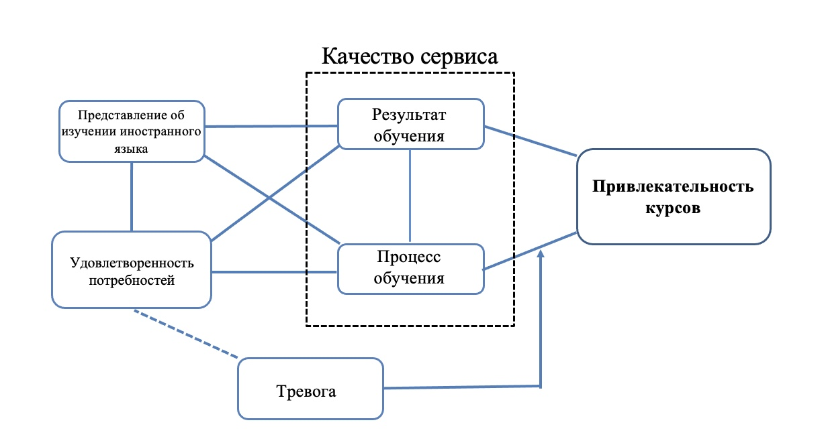
Рис.1. Теоретическая модель факторов привлекательности курсов иностранного языка

Глава 2. Методы и организация исследования

2.1 Общие характеристики исследования

Тревожность: промежуточная переменная, которая моделирует связи между оценками преподавателя и привлекательности курсов.
Удовлетворенность потребностей: набор характеристик потребностей в процессе обучения.
Прогресс обучения: оценка результатов обучения.
Сервис обучения: набор характеристик и компонентов, проявляемые в процессе обучения.
Привлекательность курсов: шкала, которая оценивает зависимую переменную данного исследования.
Объект исследования: потребители услуг курсов русского языка для иностранцев
Предмет исследования: индивидуальные факторы привлекательности курсов русского языка для иностранцев.
Цель исследования: выделить основные индивидуальные факторы привлекательности курсов русского языка для иностранцев и оценить их вклад в оценку этих курсов
Задачи исследования:
1. Провести обзор литературы по теме исследования и по его итогам разработать теоретическую модель, связывающую индивидуальные характеристики потребителей и их оценку привлекательности курсов русского языка для иностранцев;
2. Разработать общий дизайн исследования, подобрать методики оценки переменных, которые входят в состав теоретической модели, и провести их пилотаж;
3. Провести опрос потребителей услуг курсов русского языка для иностранцев и оценить вклад индивидуальных характеристик в оценку привлекательности таких курсов.

2.2 Описание выборки исследования
В исследовании приняло участие 239 человек, среди которых 173 китайца, изучающих русский язык, а также 66 русских студентов, изучающих китайский.

Рис.2. Распределение респондентов по гражданству.
Среди русских 86% женщин и 14% мужчин, а среди китайцев 53% женщин и 47% мужчин.

Рис.3. Распределение русских респондентов по полу.

Рис.4. Распределение китайских респондентов по полу.
Мы спрашивали респондентов об уровне образования. Среди русских 48% (32 человека) имеют высшее образование, 33% (22 человека) получили неполное высшее образование, 17% (11 человек) имеют полное среднее образование, и 2% (1 человек) закончили среднее специальное образовательное учреждение. Среди китайцев 76% (132 человека) имеют высшее образование, 17% (30 человека) получили полное среднее образование, и 7% (11 человек) имеют неполное высшее образование.

Рис.5. Распределение русских респондентов по уровню образования.

Рис.6. Распределение китайских респондентов по уровню образования.
Нас интересовал вопрос направления образования респондентов. Среди русских 73% (48 человек) выбрали гуманитарные науки, 15% (10 человек) выбрали экономику и менеджмент, 8% (5 человек) выбрали естественные науки и 5% (3 человека) выбрали искусство.

Рис.7. Распределение русских респондентов по направлению образования.

Рис.8. Распределение китайских респондентов по направлению образования.
Так же нас интересовала причина изучения иностранного языка. Среди русских 33% (22 человека) выбрали «для общения с людьми», 21% (14 человек) выбрали «полезно для моей работы», 17% (11 человек) выбрали «личный интерес», 14% (9 человек) выбрали «чтобы найти новую работу», 6% (4 человека) выбрали «для учебы за границей», 6% (4 человека) выбрали «для работы» и 3% (2 человека) выбрали «другое». Среди китайских 88% (153 человека) выбрали «для учебы за границей», 4% (7 человека) выбрали «для общения с людьми», 4% (6 человек) выбрали «чтобы найти новую работу», 1% (2 человека) выбрали «для работы» и 3% (5 человека) выбрали «другое».

Рис.9. Распределение русских респондентов по причинам изучения иностранного языка.

Рис.10. Распределение китайских респондентов по причинам изучения иностранного языка.

2.3 Методики исследования
Для проведения данного исследования были использованы следующие методы:
1. Шкала Tratnic et al. (2019) для оценки привлекательности курсов иностранного языка;
2. Вопросник для оценки качества сервиса курсов (на основе подхода Gronroos (1984), шкал SERVQUAL и шкалы Stodnick, Rogers (2008)
3. Вопросник Horwitz для оценки представлений об изучении иностранного языка (Beliefs about Language Learning Inventory (BALLI), Kuntz (1996). Beliefs about Language Learning: The Horwitz Model.);
4. Шкала Chen, Adesope (2016) для оценки удовлетворенности потребностей при обучении на курсах иностранного языка
5. Шкала Horwitz (1986) для оценки тревожности при изучении иностранного языка
Текст англоязычных шкал был переведен на китайский язык. Анализ надежности и валидности шкал на китайском языке был проведен в работах других авторов.

2.3.1 Шкала для оценки привлекательности курсов иностранного языка
Мы использовали шкалу Tratnic, в которую входят привлекательность курсов и удовлетворенность ценой обучения на курсах. В вопроснике 13 вопросов, которые студенты оценивали по 5-балльной шкале от 1 до 5, где 1- не согласен; 5 – согласен.
Факторный анализ не выделил дополнительные факторы, стоящие за оценками различных аспектов привлекательности курсов.
Таблица 1. Показатели внутренней согласованности пунктов шкалы оценки удовлетворенности получаемым результатом посещения курсов (α Кронбаха = 0,97)
 | Mean if | Var. if | StDv. if | Itm-Totl | Alpha if
114. Я думаю, что это хорошие курсы русского языка. | 24,92 | 21,48 | 4,63 | 0,89 | 0,96
115. Я думаю, что это курсы русского языка, которые стоит рекомендовать. | 24,95 | 20,78 | 4,56 | 0,91 | 0,96
116. Я думаю, что эти курсы русского языка предлагает хорошее соотношение цены и качества. | 25,05 | 20,85 | 4,57 | 0,84 | 0,96
117. У меня теплые чувства к этим курсам русского языка. | 24,94 | 20,36 | 4,51 | 0,88 | 0,96
118. Я чувствую, что хотел бы, чтобы меня видели в этой языковой школе. | 25,03 | 20,57 | 4,54 | 0,83 | 0,96
119. Я чувствую, что мне полезно посещать эти курсы русского языка. | 24,92 | 20,51 | 4,53 | 0,89 | 0,96
120. Мне приятно посещать эти курсы русского языка. | 24,99 | 20,31 | 4,51 | 0,92 | 0,96

2.3.2 Вопросник для оценки качества сервиса курсов
Подход Gronroos к качеству сервиса включает в себя два аспекта: результат оказания услуги и процесс ее представления. На основе данного подхода мы использовали вопросник для оценки качества сервиса курсов, который адаптирован Stodnick. В вопросник входят следующие компоненты: «качество работы преподавателя», «оценка сервиса курсов за рамками преподавания» и «получаемый результат».
- Качество работы преподавателя
Факторный анализ не выявил латентной структуры, лежащей в основе оценок пунктов шкалы. Проверка показала высокий уровень ее внутренней согласованности α Кронбаха = 0,98.
Таблица 2. Показатели внутренней согласованности пунктов вопросника для оценки качества сервиса курсов (α Кронбаха =0,98)
 | Mean if | Var. if | StDv. if | Itm-Totl | Alpha if
77. Преподаватель готов сделать все возможное, чтобы помочь студентам. | 100,80 | 268,79 | 16,39 | 0,80 | 0,98
78. Преподаватель понимает индивидуальные потребности учащихся. | 101,02 | 267,96 | 16,37 | 0,73 | 0,98
79. Преподаватель быстро и эффективно реагирует на потребности студентов. | 100,92 | 267,16 | 16,34 | 0,83 | 0,98
80. Преподаватель поощряет и мотивирует студентов заниматься как можно лучше. | 100,91 | 268,53 | 16,39 | 0,79 | 0,98
81. Преподаватель постоянно проводит хорошие лекции. | 100,82 | 270,46 | 16,45 | 0,77 | 0,98
82. Преподаватель подробно отвечает на все вопросы. | 100,82 | 268,01 | 16,37 | 0,83 | 0,98
83. Преподаватель честен с вами | 100,80 | 269,63 | 16,42 | 0,79 | 0,98
84. Поведение преподавателя придает студентам уверенности | 100,85 | 267,54 | 16,36 | 0,82 | 0,98
85. Преподаватель искренне беспокоится о студентах. | 100,82 | 266,85 | 16,34 | 0,82 | 0,98
86. Преподаватель хорошо разбирается в своей области. | 100,63 | 271,62 | 16,48 | 0,79 | 0,98
87. Преподаватель выставляет оценки справедливо и беспристрастно. | 100,72 | 267,61 | 16,36 | 0,89 | 0,98
88. Преподаватель стремится вам помогать | 100,72 | 267,53 | 16,36 | 0,84 | 0,98
89. Я уверен, что преподаватель превосходно знает материал. | 100,65 | 270,01 | 16,43 | 0,83 | 0,98
90. Преподаватель исходит из важнейших долгосрочных интересов студента. | 100,91 | 267,65 | 16,36 | 0,79 | 0,98
91. Преподаватель объясняет материал так, чтобы Вы могли его понять. | 100,77 | 268,70 | 16,39 | 0,86 | 0,98
92. У преподавателя есть знания, которые позволяют ответить на Ваши вопросы | 100,63 | 270,78 | 16,46 | 0,87 | 0,98
93. Преподаватель чутко относится к конфиденциальности студентов. | 100,88 | 270,51 | 16,45 | 0,72 | 0,98
94. Преподаватель всегда приветствует вопросы и комментарии студентов. | 100,65 | 271,96 | 16,49 | 0,81 | 0,98
95. Преподаватель дружелюбен и доступен. | 100,63 | 270,79 | 16,46 | 0,84 | 0,98
96. На преподавателя можно положиться. | 100,69 | 268,80 | 16,40 | 0,87 | 0,98
97. Преподаватель всегда исправляет информацию, когда это необходимо. | 100,65 | 271,63 | 16,48 | 0,82 | 0,98
98. Преподаватель ясно дает понять, чего он от вас ожидает | 100,80 | 269,58 | 16,42 | 0,79 | 0,98
99. Преподаватель дает мне адекватную оценку моей работы | 100,73 | 269,44 | 16,41 | 0,88 | 0,98
100. Преподаватель относится к вам с уважением | 100,65 | 271,18 | 16,47 | 0,83 | 0,98
101. Преподаватель выполняет свои обещания | 100,72 | 269,40 | 16,41 | 0,86 | 0,98
- Оценка сервиса курсов за рамками преподавания
Факторный анализ оценок сервиса за рамками преподавания выделил два фактора, относящихся к качеству помещения и к работе администрации. Они были подтверждены конфирматорным факторным анализом (см. Таблицу 3), а входящие в них пункты показали хорошую внутреннюю согласованность (см. Таблицы 4–6).
Таблица 3. Показатели модели конфирматорного факторного анализа пунктов шкалы оценки сервиса (χ² = 4,83; р = 0,31)
 | Parameter | Standard | T | Prob.
(Room)-1->[102. Ком] | 0,846 | 0,022 | 38,868 | 0,000
(Room)-2->[103. Физ] | 0,899 | 0,017 | 52,391 | 0,000
(Room)-3->[104. Ауд] | 0,929 | 0,015 | 61,811 | 0,000
(Manager)-6->[110. Я д] | 0,939 | 0,019 | 48,401 | 0,000
(Manager)-7->[111. Я д] | 0,980 | 0,019 | 52,268 | 0,000
(DELTA1)-->[102. Ком]
(DELTA2)-->[103. Физ]
(DELTA3)-->[104. Ауд]
(DELTA6)-->[110. Я д]
(DELTA7)-->[111. Я д]
(DELTA1)-9-(DELTA1) | 0,284 | 0,037 | 7,714 | 0,000
(DELTA2)-10-(DELTA2) | 0,191 | 0,031 | 6,196 | 0,000
(DELTA3)-11-(DELTA3) | 0,137 | 0,028 | 4,915 | 0,000
(DELTA6)-14-(DELTA6) | 0,119 | 0,036 | 3,275 | 0,001
(DELTA7)-15-(DELTA7) | 0,040 | 0,037 | 1,084 | 0,278
(Manager)-17-(Room) | 0,609 | 0,045 | 13,598 | 0,000
Таблица 4. Показатели внутренней согласованности пунктов утверждений шкалы оценки качества аудитории (α Кронбаха = 0,92)
 | Mean if | Var. if | StDv. if | Itm-Totl | Alpha if
102. Комната для занятий выглядит современно. | 7,96 | 3,15 | 1,78 | 0,81 | 0,91
103. Физическая среда в аудитории способствует обучению. | 7,85 | 3,35 | 1,83 | 0,84 | 0,88
104. Аудитория оснащена всем необходимым оборудованием для повышения эффективности обучения. | 7,94 | 3,05 | 1,75 | 0,87 | 0,86
Таблица 5. Показатели внутренней согласованности пунктов утверждений шкалы оценки качества работы администрации курсов (α Кронбаха = 0,96)
 | Mean if | Var. if | StDv. if | Itm-Totl | Alpha if
110. Я доволен профессиональным уровнем консультанта курса | 4,05 | 0,72 | 0,85 | 0,92
111. Я доволен отношением консультанта курса к студентам | 4,04 | 0,78 | 0,88 | 0,92
Таблица 6. Показатели внутренней согласованности пунктов шкалы оценки удовлетворенности получаемым результатом посещения курсов (α Кронбаха = 0,92)
 | Mean if | Var. if | StDv. if | Itm-Totl | Alpha if
113. (1) Насколько вы удовлетворены текущими результатами обучения на курсах разговорной лексикой при коммуникации | 11,82 | 6,17 | 2,48 | 0,76 | 0,92
113. (2) Насколько вы удовлетворены влиянием занятий по устной речи на улучшение вашего произношения | 11,80 | 5,84 | 2,42 | 0,84 | 0,90
113. (3) Насколько вы удовлетворены влиянием занятий по устной речи на улучшение вашей беглости речи | 11,85 | 5,46 | 2,34 | 0,87 | 0,89
113. (4) Насколько вы удовлетворены Вашей способностью применять полученные на курсах знания в коммуникации | 11,79 | 5,57 | 2,36 | 0,83 | 0,90

2.3.3 Вопросник для оценки представлений об изучении иностранного языка
В состав функциональных компонентов вошли 5 основных категорий: Убеждение о природе изучения иностранного языка, убеждение о мотивах и ожиданиях, убеждение об обучении и стратегиях общения, убеждение о способности к иностранному языку и убеждение о сложности изучения иностранного языка.
Шкала представляет собой ряд утверждений, которые студенты оценивала по 5-балльной шкале от 1 до 5, где 1 –не согласен; 5- согласен.
Анализ не показал наличие осмысленной факторной структуры, лежащей в основе оценок данной шкалы. Выделенные косоугольными методами факторы охватывали лишь малую часть объясненной дисперсии (около 35 процентов), при этом нагрузки переменных на эти факторы были в основном невелики. Поэтому в дальнейшем анализе использовались отдельные пункты шкалы.

2.3.4 Шкала для оценки удовлетворенности потребностей при обучении на курсах иностранного языка
Мы использовали шкалу Chen, Adesope для изучения оценки удовлетворенности потребностей студентов при обучении на курсах иностранного языка.
Факторный анализ оценок степени удовлетворенности потребностей в процессе обучения выделил два фактора, относящихся к потребности в компетентности и к потребности в принадлежности. Они были подтверждены конфирматорным факторным анализом (см. Таблицу 7), а входящие в них пункты показали хорошую внутреннюю согласованность (см. Таблицы 8–9).
Таблица 7. Показатели модели конфирматорного факторного анализа пунктов шкалы удовлетворенности потребностей (χ² = 12,65; р = 0,13)
 | Parameter | Standard | T | Prob.
(Relatedness)-1->[62. Вмес] | 0,693 | 0,042 | 16,636 | 0,000
(Relatedness)-2->[65. С др] | 0,820 | 0,033 | 24,810 | 0,000
(Relatedness)-3->[68. С др] | 0,765 | 0,036 | 20,987 | 0,000
(Relatedness)-4->[74. С др] | 0,641 | 0,045 | 14,090 | 0,000
(Competence)-5->[70. Я не] | 0,677 | 0,072 | 9,376 | 0,000
(Competence)-6->[75. Дума] | 0,953 | 0,089 | 10,708 | 0,000
(DELTA1)-->[62. Вмес]
(DELTA2)-->[65. С др]
(DELTA3)-->[68. С др]
(DELTA4)-->[74. С др]
(DELTA5)-->[70. Я не]
(DELTA6)-->[75. Дума]
(DELTA1)-7-(DELTA1) | 0,520 | 0,058 | 9,025 | 0,000
(DELTA2)-8-(DELTA2) | 0,328 | 0,054 | 6,047 | 0,000
(DELTA3)-9-(DELTA3) | 0,414 | 0,056 | 7,428 | 0,000
(DELTA4)-10-(DELTA4) | 0,589 | 0,058 | 10,104 | 0,000
(DELTA5)-11-(DELTA5) | 0,542 | 0,098 | 5,546 | 0,000
(DELTA6)-12-(DELTA6) | 0,093 | 0,169 | 0,546 | 0,585
(Competence)-13-(Relatedness) | 0,404 | 0,071 | 5,671 | 0,000
Таблица 8. Показатели внутренней согласованности пунктов утверждений шкалы, степени удовлетворенности потребности в принадлежности (α Кронбаха = 0,82)
 | Mean if | Var. if | StDv. if | Itm-Totl | Alpha if
62. Вместе с другими учениками в группе русского языка я чувствую себя в безопасности. | 11,02 | 4,53 | 2,13 | 0,62 | 0,78
65. С другими учениками на этих курсах русского языка я чувствую, что меня ценят. | 11,19 | 4,23 | 2,06 | 0,70 | 0,74
68. С другими учениками в группе русского языка я чувствую, что меня слушают. | 11,25 | 4,72 | 2,17 | 0,66 | 0,77
74. С другими учениками в группе русского языка я чувствую, что меня поддерживают | 11,13 | 4,80 | 2,19 | 0,59 | 0,80
Таблица 9. Показатели внутренней согласованности пунктов утверждений шкалы степени удовлетворенности потребности в компетентности (α Кронбаха = 0,78)
 | Mean if | Var. if | StDv. if | Itm-Totl | Alpha if
70. Я неплохо разбираюсь в том, как учить русский язык. | 3,18 | 1,06 | 1,03 | 0,64
75. Думаю, я вполне успешно учу русский язык. | 3,19 | 1,01 | 1,00 | 0,64

2.3.5 Шкала для оценки тревожности при изучении иностранного языка
Шкала FLCAS уже использовалась во многих исследованиях тревожности перед иностранным языком и оказалась достоверной и надежной мерой языковой тревожности. Этот инструмент был разработан Horwitz et al. (1986) и состоит из 33 утверждений, которые оценивают коммуникативные опасения, тестовую тревогу и страх перед негативной оценкой на уроках иностранного языка. Каждый пункт утверждений шкалы оценивается по 5-балльной шкале Лайкерта от 1 (полностью согласен) до 5 (полностью не согласен). В настоящем исследовании китайский язык и русский язык были иностранными языками, и мы внесли изменения в формулировку инструмента там, где это было необходимо (например, «иностранный язык» на «китайский язык» и «русский язык»).
Проверка внутренней согласованности шкалы языковой тревожности показала желательность исключения нескольких утверждений (с негативными формулировками). Оставшиеся пункты дали высокое значение α Кронбаха = 0,96 (см. Таблицу 10)
Таблица 10. Показатели внутренней согласованности пунктов шкалы оценки языковой тревожности
 | Mean if | Var. if | StDv. if | Itm-Totl | Alpha if
28. Я никогда не чувствую себя полностью уверенным в себе, когда говорю на занятиях по русскому языку | 69,70 | 389,95 | 19,75 | 0,54 | 0,96
30. Я чувствую дрожь, зная, что меня вызовут на занятии по русскому языку. | 70,30 | 378,07 | 19,44 | 0,74 | 0,95
31. Меня пугает, когда я не понимаю, что говорит преподаватель на русском языке. | 69,97 | 380,80 | 19,51 | 0,69 | 0,95
33. Во время занятий по русскому языку я ловлю себя на мысли, что думаю о вещах, которые не имеют никакого отношения к происходящему | 69,93 | 387,71 | 19,69 | 0,58 | 0,95
34. Я всегда думаю, что другие студенты лучше разбираются в русском языке, чем я. | 69,49 | 386,34 | 19,66 | 0,62 | 0,95
36. Я начинаю паниковать, когда на занятиях по русскому языку мне приходится говорить без подготовки | 69,46 | 381,75 | 19,54 | 0,73 | 0,95
37. Я беспокоюсь о последствиях провала на курсах русского языка. | 69,46 | 387,66 | 19,69 | 0,53 | 0,96
39. На занятиях по русскому языку я могу так нервничать, что забываю даже то, что знаю. | 70,03 | 379,62 | 19,48 | 0,71 | 0,95
40. Мне стыдно добровольно отвечать на уроках русского языка. | 70,27 | 380,44 | 19,50 | 0,69 | 0,95
42. На занятиях по русскому языку, я расстраиваюсь, когда не понимаю, что исправляет преподаватель. | 69,53 | 392,36 | 19,81 | 0,50 | 0,96
43. Даже если я хорошо подготовлен к уроку русского языка, я все равно тревожусь. | 70,07 | 376,01 | 19,39 | 0,79 | 0,95
44. Мне часто не хочется идти на курсы русского языка. | 70,46 | 383,03 | 19,57 | 0,62 | 0,95
46. Я боюсь, что мой преподаватель русского языка готов исправить каждую мою ошибку. | 70,26 | 380,24 | 19,50 | 0,70 | 0,95
47. Я чувствую, как колотится мое сердце, когда меня вызывают на уроке русского языка. | 69,95 | 374,35 | 19,35 | 0,79 | 0,95
48. Чем больше я готовлюсь к языковому тесту, тем больше запутываюсь. | 70,36 | 382,21 | 19,55 | 0,67 | 0,95
50. Я всегда чувствую, что другие студенты говорят на русском языке лучше меня. | 69,71 | 383,55 | 19,58 | 0,67 | 0,95
51. Я очень стесняюсь говорить на русском языке перед другими учениками. | 70,21 | 380,97 | 19,52 | 0,70 | 0,95
52. Моя группа русского языка продвигается так быстро, что я боюсь остаться позади. | 69,95 | 380,19 | 19,50 | 0,69 | 0,95
53. На уроке русского языка я чувствую себя более напряженным и нервным, чем на других дисциплинах. | 70,19 | 372,46 | 19,30 | 0,81 | 0,95
54. Я нервничаю и сбиваюсь с толку, когда говорю на уроке русского языка. | 70,19 | 373,22 | 19,32 | 0,85 | 0,95
56. Я нервничаю, когда не понимаю каждое слово, которое говорит преподаватель русского языка. | 69,51 | 385,82 | 19,64 | 0,62 | 0,95
57. Меня ошеломляет количество правил, которые нужно выучить, чтобы говорить на русском языке. | 69,87 | 388,85 | 19,72 | 0,50 | 0,96
58. Я боюсь, что другие ученики будут смеяться надо мной, когда я буду говорить на русском языке. | 70,42 | 382,68 | 19,56 | 0,67 | 0,95
60. Я нервничаю, когда преподаватель русского языка задает вопросы, которые я не подготовил заранее. | 69,70 | 382,22 | 19,55 | 0,71 | 0,95

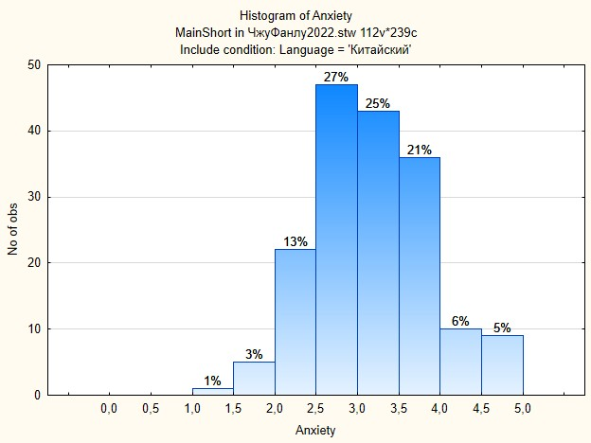
Рис.11. Распределение оценок тревожности у русских студентов

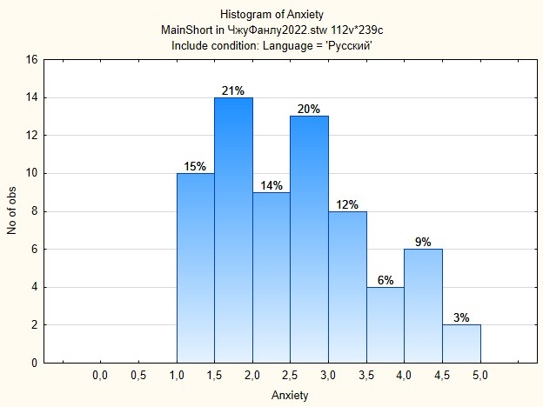
Рис. 12. Распределение оценок тревожности у китайских студентов

2.4 Процедура исследования
Для реализации цели исследования был проведен опрос китайских студентов, посещающих курсы русского языка, и русских студентов, которые учились на курсах китайского языка. Опрос был реализован на базе сайта Гугл (были разработаны специальные вопросные формы).
Сбор данных проходил в течение 8 недель, начиная с 01.02.2022. Участие в исследовании было анонимным. Респонденты привлекались на добровольной основе. Последовательность прохождения содержательных блоков вопросника показана на Рис.13.
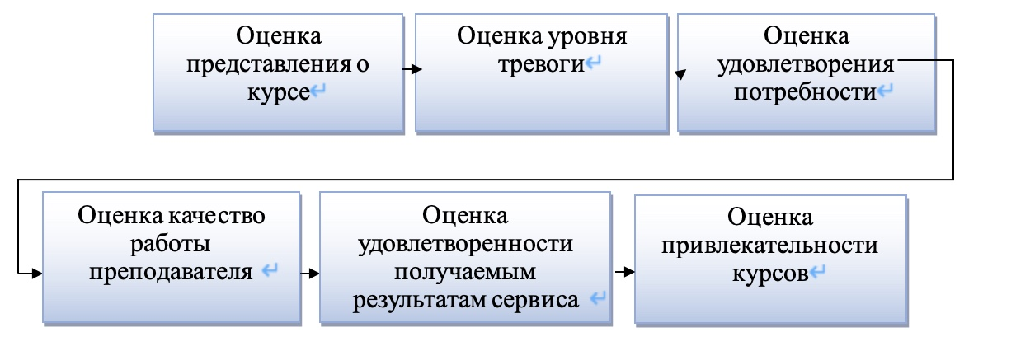
Рис.13. Последовательность прохождения содержательных блоков вопросника.

2.5 Математико-статистические методы обработки данных
Данные, полученные при проведении исследования, обрабатывались в программе SPSS при помощи следующих математико-статистических методов:
- Эксплораторный факторный анализ;
- Множественный регрессионный анализ;
- Корреляционный анализ;
- Анализ Т-Стьюдента для независимых выборок;
- U-критерий Манна-Уитни.

Глава 3. Результаты исследования и их анализ

3.1 Предикторы привлекательности курсов иностранного языка для китайских и российских студентов
Для выделения предикторов привлекательности курсов русского языка для китайцев в уравнение множественной регрессии были введены оценки степени удовлетворенности потребностей в процессе обучения (компетентности и принадлежности), оценки качества работы преподавателя и администрации, аудитории, удовлетворенности получаемым результатом (progress), и удовлетворенности ценой. Тревожность не показала достоверной корреляционной связи с привлекательностью курсов, и поэтому не была включена в состав независимых переменных. Результаты показаны в Таблице 11.
Таблица 11. Показатели множественной регрессии переменных на привлекательность курсов для китайцев (R² = 0,81)
 | b* | Std.Err. | b | Std.Err. | t (168) | p-value | Valid
Intercept |  |  | 0,03 | 0,16 | 0,19 | 0,850864
Teacher | 0,40 | 0,06 | 0,43 | 0,06 | 7,14 | 0,000000 | 173
Room | 0,16 | 0,05 | 0,14 | 0,04 | 3,21 | 0,001577 | 173
Progress | 0,13 | 0,05 | 0,12 | 0,05 | 2,57 | 0,010933 | 173
Price | 0,36 | 0,05 | 0,33 | 0,04 | 7,77 | 0,000000 | 173

Рис.14. Регрессионная модель привлекательности курсов русского языка для китайцев
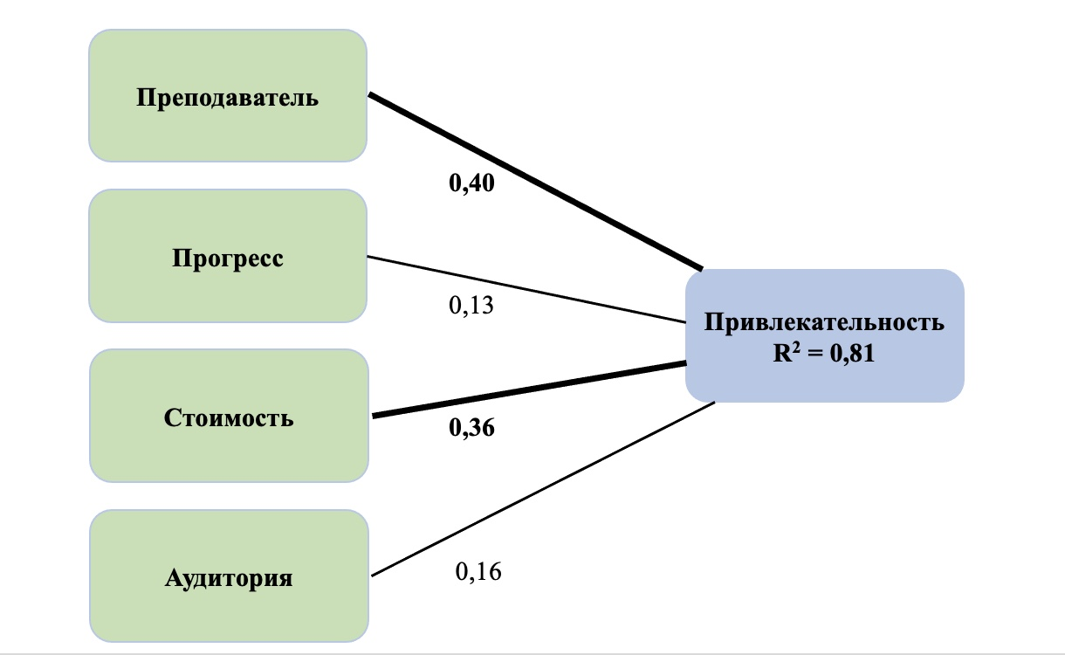
Как и предполагалось, основной вклад в привлекательность курсов вносит работа преподавателя (β = 0,40). На втором месте находится стоимость обучения (β = 0,36).
Для определения роли тревожности при изучении иностранного языка, выборка китайцев была разделена на две подгруппы относительно медианы распределения (Ме = 3,17).
Результаты регрессионного анализа, проведенного в выделенных подгруппах, показаны в Таблицах 12 и 13.
Таблица 12. Показатели множественной регрессии переменных на привлекательность курсов для китайцев с относительно высоким уровнем тревожности (R² = 0,87)
 | b* | Std.Err. | b | Std.Err. | t (79) | p-value | Valid
Intercept |  |  | 0,11 | 0,18 | 0,62 | 0,535871
Teacher | 0,71 | 0,05 | 0,72 | 0,05 | 13,23 | 0,000000 | 82
Price | 0,30 | 0,05 | 0,26 | 0,05 | 5,62 | 0,000000 | 82

Рис.15. Регрессионная модель привлекательности курсов русского языка при высоком уровне тревожности
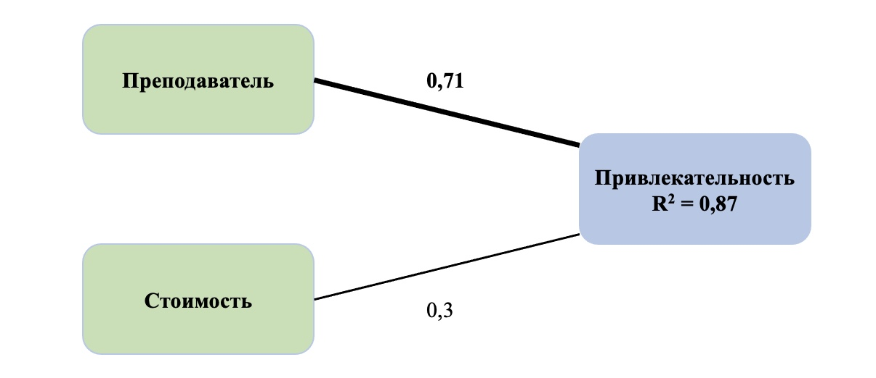
Таблица 13. Показатели множественной регрессии переменных на привлекательность курсов для китайцев с относительно низким уровнем тревожности (R² = 0,81)
 | b* | Std.Err. | b | Std.Err. | t (86) | p-value | Valid
Intercept |  |  | -0,04 | 0,23 | -0,15 | 0,879570
Teacher | 0,22 | 0,07 | 0,25 | 0,08 | 2,96 | 0,003977 | 91
Room | 0,20 | 0,06 | 0,18 | 0,06 | 3,17 | 0,002126 | 91
Progress | 0,22 | 0,07 | 0,23 | 0,07 | 3,06 | 0,002925 | 91
Price | 0,41 | 0,07 | 0,37 | 0,06 | 6,23 | 0,000000 | 91

Рис. 16. Регрессионная модель привлекательности курсов русского языка при низком уровне тревожности
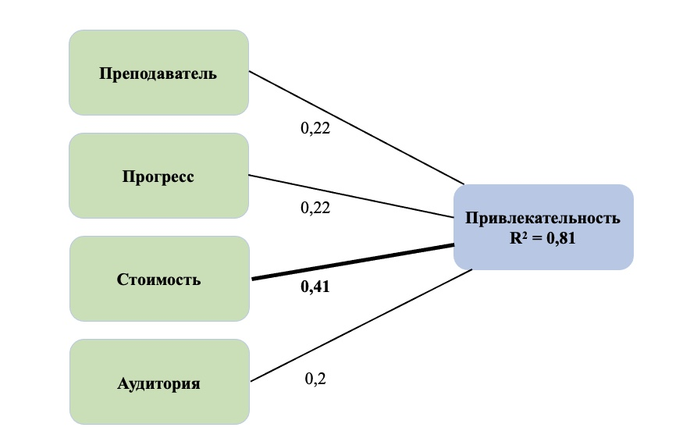
Полученные результаты подтверждают гипотезу исследования: при более высоком уровне тревожности значимость процессуального аспекта сервиса курсов иностранного языка (работа преподавателя) как предиктора привлекательности курсов существенно возрастает. Таким образом, тревожность выступает в качестве модерирующей переменной, влияющей на значимость процессуального и результативного аспекта сервиса. Для китайских студентов преподаватель — это тот, кто исправляет различные ошибки учащихся, снимает напряжение в учебе, помогает учащимся избавиться от состояния фрустрации и разочарования, стимулирует мотивацию учащихся.
- Предикторы привлекательности курсов иностранного языка для русских студентов
Учитывая сравнительно небольшой размер выборки русскоязычных респондентов, в состав потенциальных предикторов были включены переменные, показавшие по результатам корреляционного анализа наиболее сильные связи с оценками привлекательности курсов (оценки преподавателя, получаемого результата, и стоимости обучения). Результаты регрессионного анализа показаны в Таблице 14.
Таблица 14. Показатели множественной регрессии переменных на привлекательность курсов для русских (R² = 0,84)
 | b* | Std.Err. | b | Std.Err. | t (63) | p-value | Valid
Intercept |  |  | -0,23 | 0,26 | -0,90 | 0,370619
Teacher | 0,65 | 0,07 | 0,74 | 0,08 | 9,63 | 0,000000 | 66
Price | 0,35 | 0,07 | 0,32 | 0,06 | 5,26 | 0,000002 | 66

Рис. 17. Регрессионная модель компонентов сервиса привлекательности курсов китайского языка для русских
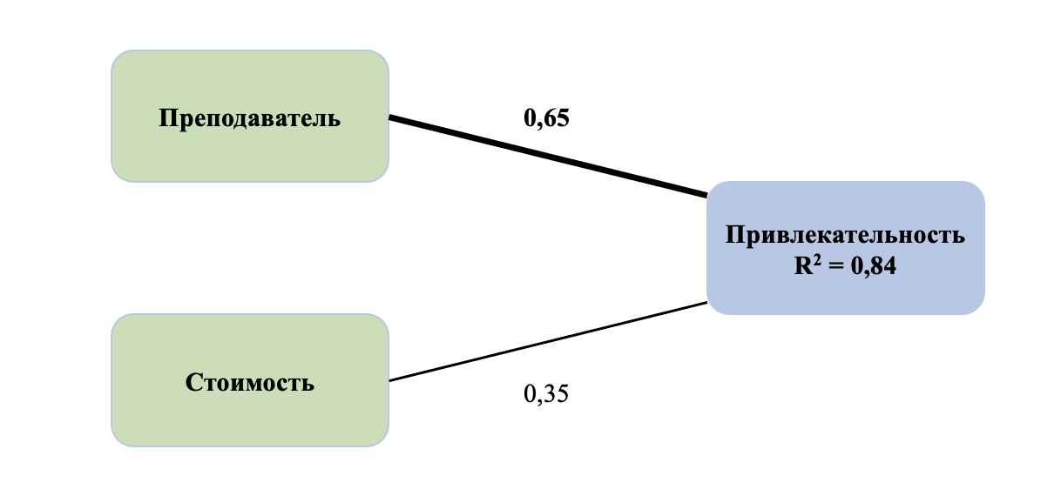
Далее русскоязычные респонденты были разделены относительно медианы распределения уровня их языковой тревожности (Ме = 2,52) на две подгруппы. В каждой из подгрупп был проведен регрессионный анализ потенциальных предикторов субъективной привлекательности курсов. В подгруппе респондентов с более высоким уровнем тревожности все три независимые переменные оказались достоверными предикторами привлекательности курсов, а в подгруппе респондентов с менее высоким уровнем тревожности – только две из низ (оценка преподавателя и цены). Поскольку размер подгрупп недостаточен для надежного выделения трех предикторов, в подгруппе более тревожных респондентов анализ был повторен для двух независимых переменных, аналогичных предикторам привлекательности курсов для менее тревожных респондентов. Это позволило сравнить значимость выделенных предикторов. Результаты показаны в Таблицах 15 и 16.
Таблица 15. Показатели множественной регрессии переменных на привлекательность курсов для русских с относительно высоким уровнем тревожности (R² = 0,87)
 | b* | Std.Err. | b | Std.Err. | t (30) | p-value | Valid
Intercept |  |  | -0,13 | 0,35 | -0,37 | 0,711227
Teacher | 0,60 | 0,11 | 0,66 | 0,12 | 5,68 | 0,000003 | 33
Price | 0,39 | 0,11 | 0,36 | 0,10 | 3,69 | 0,000890 | 33

Таблица 16. Показатели множественной регрессии переменных на привлекательность курсов для русских с относительно низким уровнем тревожности (R² = 0,81)
 | b* | Std.Err. | b | Std.Err. | t (30) | p-value | Valid
Intercept |  |  | -0,49 | 0,48 | -1,03 | 0,311613
Teacher | 0,67 | 0,09 | 0,86 | 0,12 | 7,35 | 0,000000 | 33
Price | 0,36 | 0,09 | 0,26 | 0,07 | 3,90 | 0,000500 | 33

Данные таблицы показывают, что разные уровни тревожности практически не сказались на величине предикторов привлекательности. Таким образом, в русскоязычной выборке тревожность не стала медиатором связей между оценками компонентов сервиса курсов и их субъективной привлекательностью. Возможно, отличия от результатов, полученных в подгруппе китайцев, могут быть объяснены разницей культур и установок относительно процесса обучения. Поскольку для китайцев по сравнению с английским языком, русский язык имеет сложные грамматические правила и фонетические трудности, у учащихся появляется тревога. Также многие китайские студенты хотят поступить в российские ВУЗы после одного года изучения русского языка. Такое желание тоже привносит стресс и вызывает и тревогу у студентов. Кроме того, следует учесть, что у русских студентов уровень тревожности оказался достоверно ниже, чем у китайских (см. Рис. 18).
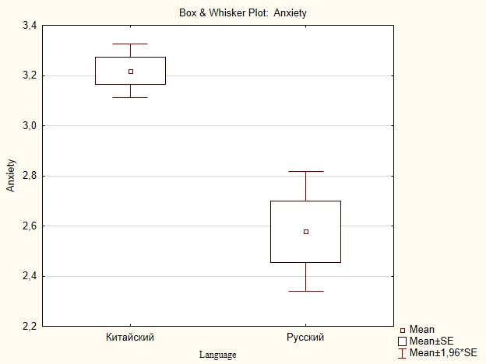
Достоверность различий по Т-критерию Стьюдента составила р <0,001.
Вывод:
Для уточнения смысла полученных результатов, был проведен дополнительный регрессионный анализ возможных предикторов оценок компонентов сервиса курсов. Другими словами, нас интересовал ответ на вопрос, как удовлетворение потребностей в процессе обучение будет связано с оценками преподавателя и с оценками получаемого результата.

- Предикторы оценок компонентов сервиса курсов

Как показал регрессивный анализ, проведенный на данных выборки
китайцев, удовлетворенность преподавателями и ценой курсов связаны с субъективным прогрессом в обучении (см. Таблицы 17–20). При этом ощущаемое удовлетворение потребности в принадлежности (которая также может поддерживаться преподавателем) стало достоверным предиктором его оценки только при условии менее высокой тревожности студентов.
Таблица 17. Показатели множественной регрессии переменных на оценку преподавателя для китайцев с относительно высоким уровнем тревожности (R² = 0,41)
 | b* | Std.Err. | b | Std.Err. | t (80) | p-value | Valid
Intercept |  |  | 1,99 | 0,30 | 6,65 | 0,000000
Progress | 0,64 | 0,09 | 0,54 | 0,07 | 7,43 | 0,000000 | 82

Таблица 18. Показатели множественной регрессии переменных на оценку преподавателя для китайцев с относительно низким уровнем тревожности (R² = 0,52)
 | b* | Std.Err. | b | Std.Err. | t (88) | p-value | Valid
Intercept |  |  | 0,96 | 0,37 | 2,58 | 0,011594
Progress | 0,64 | 0,08 | 0,58 | 0,07 | 8,33 | 0,000000 | 91
Relatedness | 0,20 | 0,08 | 0,25 | 0,10 | 2,66 | 0,009285 | 91

Таблица 19. Показатели множественной регрессии переменных на оценку восприятия стоимости курсов для китайцев с относительно высоким уровнем тревожности (R² = 0,38)
 | b* | Std.Err. | b | Std.Err. | t (80) | p-value | Valid
Intercept |  |  | 1,55 | 0,36 | 4,36 | 0,000038
Progress | 0,62 | 0,09 | 0,61 | 0,09 | 7,05 | 0,000000 | 82

Таблица 20. Показатели множественной регрессии переменных на оценку преподавателя для китайцев с относительно низким уровнем тревожности (R² = 0,42)
 | b* | Std.Err. | b | Std.Err. | t (89) | p-value | Valid
Intercept |  |  | 1,10 | 0,36 | 3,08 | 0,002738
Progress | 0,65 | 0,08 | 0,73 | 0,09 | 8,08 | 0,000000 | 91

Т. е. удовлетворенность стоимостью курсов зависит только от ощущаемого прогресса в освоении языка. Удовлетворение потребностей в принадлежности и в компетентности может вызывать положительные эмоции, но китайские студенты платят не за это.
Аналогичный анализ был проведен для выборки русских студентов. Его результаты показаны в Таблицах 21–24.
Таблица 21. Показатели множественной регрессии переменных на оценку преподавателя для русских с относительно высоким уровнем тревожности (R² = 0,48)
 | b* | Std.Err. | b | Std.Err. | t (30) | p-value | Valid
Intercept |  |  | 1,21 | 0,60 | 2,03 | 0,051737
Progress | 0,50 | 0,15 | 0,47 | 0,14 | 3,33 | 0,002293 | 33
Relatedness | 0,30 | 0,15 | 0,34 | 0,17 | 2,05 | 0,049416 | 33

Таблица 22. Показатели множественной регрессии переменных на оценку преподавателя для русских с относительно низким уровнем тревожности (R² = 0,15)
 | b* | Std.Err. | b | Std.Err. | t (31) | p-value | Valid
Intercept |  |  | 3,36 | 0,53 | 6,33 | 0,000000
Progress | 0,39 | 0,17 | 0,29 | 0,12 | 2,38 | 0,023445 | 33

Таблица 23. Показатели множественной регрессии переменных на оценку удовлетворенности стоимостью курсов для русских с относительно высоким уровнем тревожности (R² = 0,36)
 | b* | Std.Err. | b | Std.Err. | t (31) | p-value | Valid
Intercept |  |  | 1,46 | 0,58 | 2,54 | 0,016455
Progress | 0,60 | 0,14 | 0,67 | 0,16 | 4,15 | 0,000239 | 33

Таблица 24. Показатели множественной регрессии переменных на оценку удовлетворенности стоимостью курсов для русских с относительно низким уровнем тревожности (R² = 0,11)
 | b* | Std.Err. | b | Std.Err. | t (31) | p-value | Valid
Intercept |  |  | 2,30 | 0,95 | 2,41 | 0,021879
Progress | 0,34 | 0,17 | 0,44 | 0,22 | 2,00 | 0,054179 | 33

Субъективный результат посещения курсов оказался важным предиктором оценок удовлетворенности преподавателями и стоимостью обучения (но только в случае более высокой тревожности студентов). В подгруппе с менее высоким уровнем тревожности, вклад результата обучения становится намного менее выраженным.
- Удовлетворенность потребностей в принадлежности и в компетентности как предикторы удовлетворенности результатом от посещения курсов
Учитывая важность субъективного результата посещения курсов иностранного языка для удовлетворенности преподавателями и ценой, представляет интерес вопрос о том, какой вклад вносят в этот показатель удовлетворенность потребностей в принадлежности и в компетентности.
Результаты регрессионного анализа показаны в Таблицах 25–28.
Таблица 25. Показатели множественной регрессии переменных на оценку получаемого результата для китайцев с относительно высоким уровнем тревожности (R² = 0,21)
 | b* | Std.Err. | b | Std.Err. | t (79) | p-value | Valid
Intercept |  |  | 2,25 | 0,42 | 5,41 | 0,000001
Relatedness | 0,33 | 0,11 | 0,35 | 0,12 | 2,99 | 0,003681 | 82
Competence | 0,22 | 0,11 | 0,15 | 0,07 | 2,04 | 0,044436 | 82

Таблица 26. Показатели множественной регрессии переменных на оценку получаемого результата для китайцев с относительно низким уровнем тревожности (R² = 0,08)
 | b* | Std.Err. | b | Std.Err. | t (89) | p-value | Valid
Intercept |  |  | 2,56 | 0,50 | 5,12 | 0,000002
Relatedness | 0,28 | 0,10 | 0,39 | 0,14 | 2,77 | 0,006873 | 91

Таблица 27. Показатели множественной регрессии переменных на оценку получаемого результата для русских с относительно высоким уровнем тревожности (R² = 0,32)
 | b* | Std.Err. | b | Std.Err. | t (30) | p-value | Valid
Intercept |  |  | -0,03 | 0,93 | -0,03 | 0,973459
Relatedness | 0,48 | 0,15 | 0,57 | 0,18 | 3,21 | 0,003129 | 33
Competence | 0,33 | 0,15 | 0,38 | 0,18 | 2,16 | 0,039077 | 33

Таблица 28. Показатели множественной регрессии переменных на оценку получаемого результата для русских с относительно низким уровнем тревожности (R² = 0,34)
 | b* | Std.Err. | b | Std.Err. | t (31) | p-value | Valid
Intercept |  |  | 2,16 | 0,54 | 4,00 | 0,000362
Competence | 0,59 | 0,15 | 0,53 | 0,13 | 4,03 | 0,000337 | 33

В результате исследования мы выяснили, что для китайцев с повышенной тревожностью имеет смысл создавать условия, в которых они будут чувствовать себя компетентными и поддерживать коммуникацию в кругу общения, чтобы у них была более высокая оценка прогресса. А для китайцев с относительно низкой тревожностью зависимость удовлетворенности потребностей не имеет настолько большого значения.
Для русских обучаемых при высоком уровне тревожности важны удовлетворенности потребностей в принадлежности и в компетентности, а при низком уровне тревожности важно только то, насколько они чувствуют себя компетентными.
Таким образом, удовлетворенность потребностей в принадлежности и в компетентности вносит заметный вклад в ощущение хорошего результата от посещения курсов, которое, в свою очередь, во многом определяет оценки преподавателя и цены.
Рисунки связей предикторов привлекательности курсов иностранного языка для китайских и российских студентов представляются следующим образом.
Рис. 19. Регрессионная модель факторов привлекательности курсов для китайцев при высоком уровне тревожности
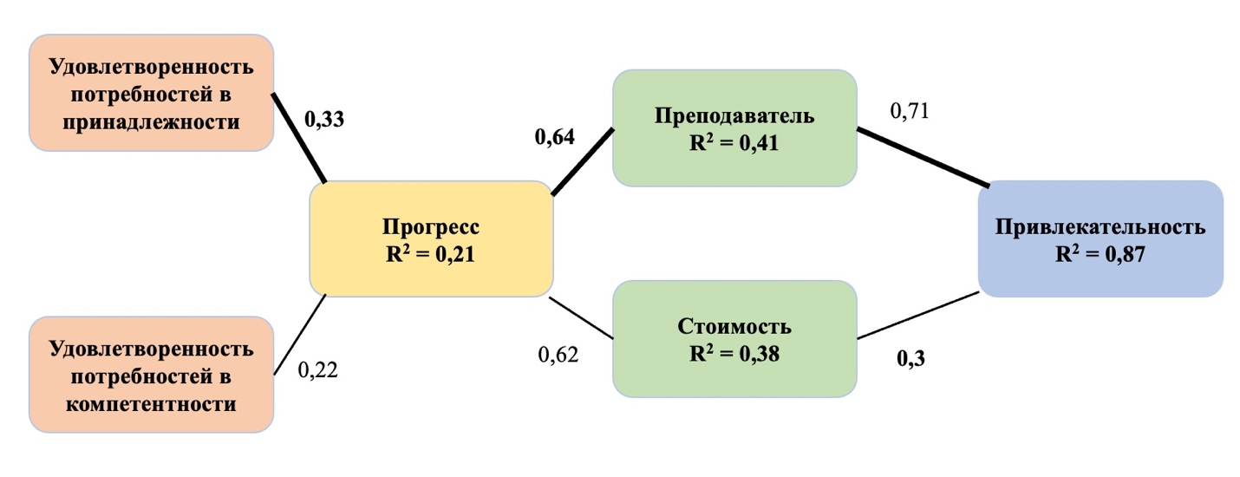

Рис. 20. Регрессионная модель факторов привлекательности курсов для китайцев при низком уровне тревожности
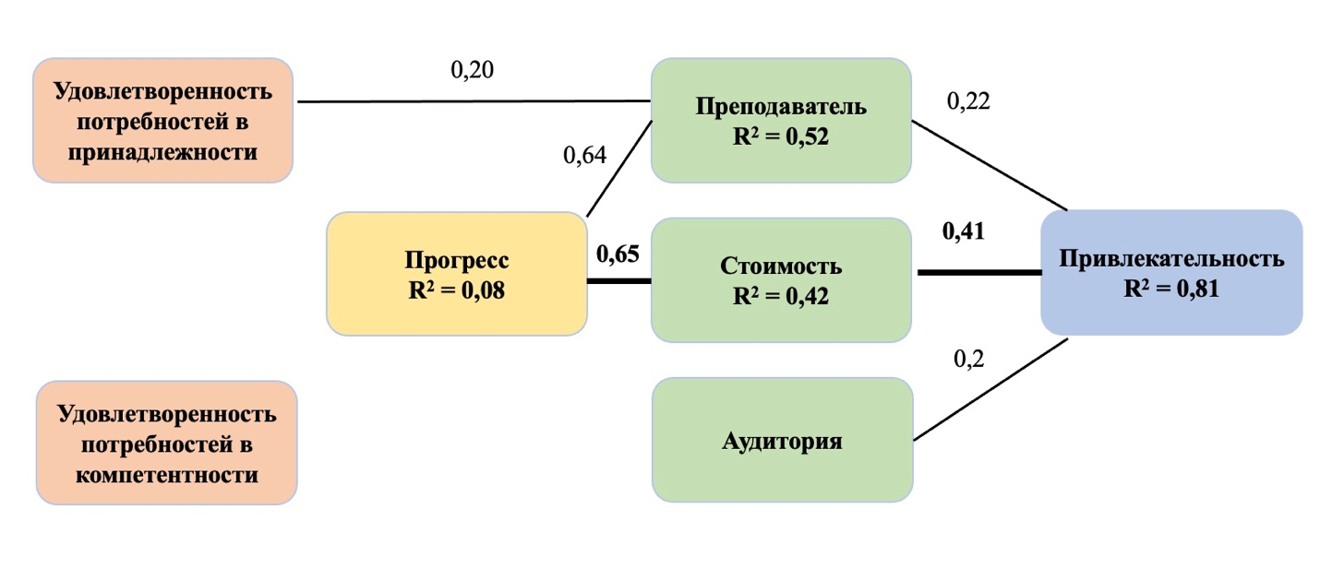

Рис. 21. Эмпирическая модель по результатам исследования
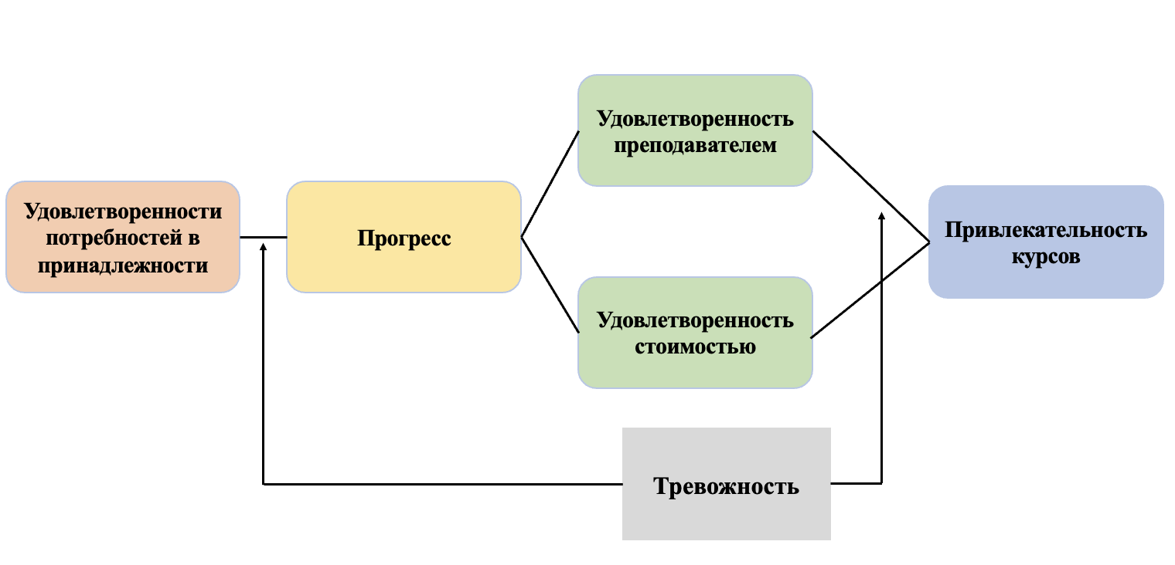

Рис. 22. Регрессионная модель факторов привлекательности курсов для русских при высоком уровне тревожности
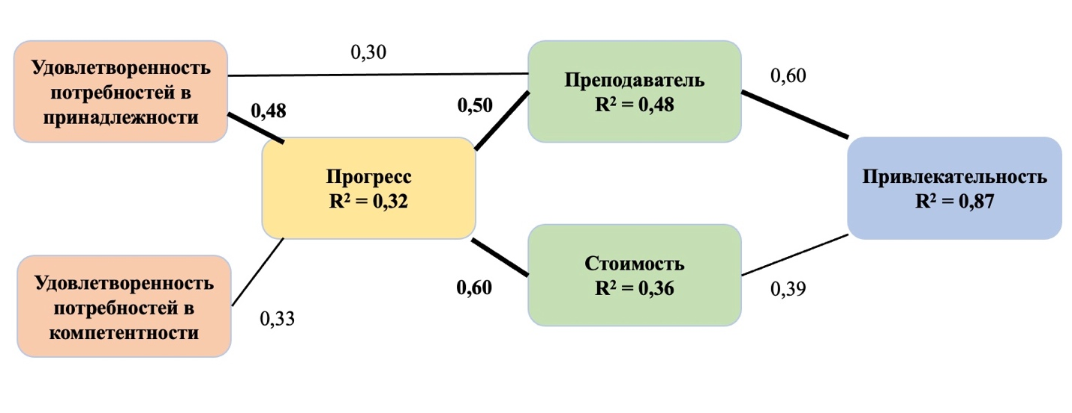
Рис. 23. Регрессионная модель факторов привлекательности курсов для русских при низком уровне тревожности
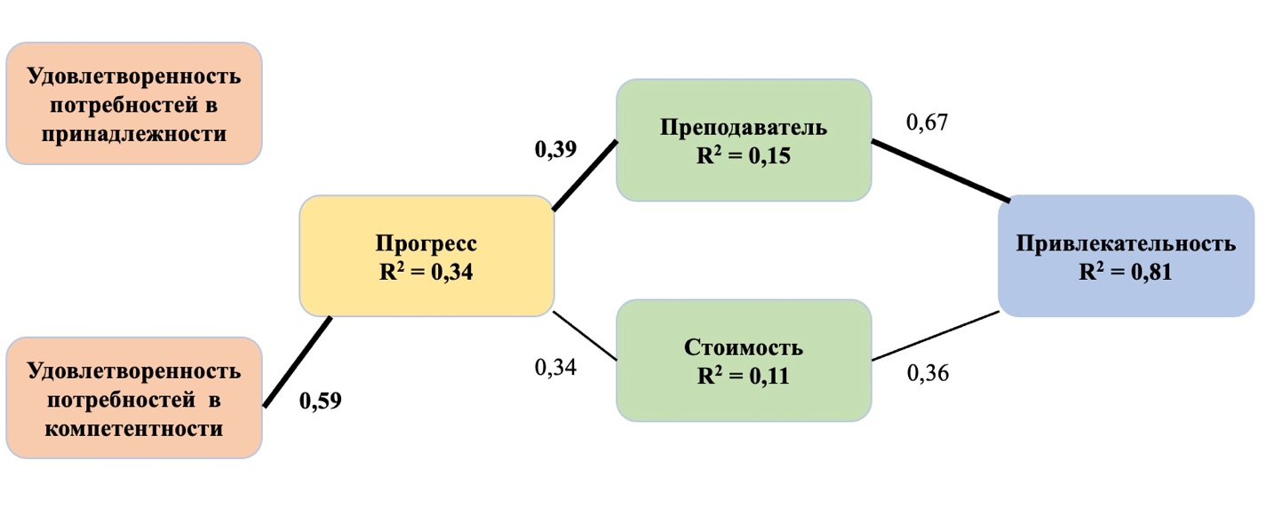
Потенциально важным фактором, способным влиять на изучаемые связи, является уровень знания иностранного языка, достигнутый студентом. Однако регрессионный анализ не показал значительных отличий в составе и значимости предикторов, полученных в подгруппах китайских студентов с разным уровнем знания русского языка.

Выводы:
- Основными предикторами привлекательности курсов иностранного языка являются удовлетворенность работой преподавателя и удовлетворенность стоимостью курсов.
- Тревожность китайских студентов при изучении русского языка является модератором связей между оценками преподавателя и привлекательности курсов. У русских студентов такая роль тревожности не наблюдается.
- Субъективная оценка получаемого на курсах результата является предиктором удовлетворенности преподавателем и стоимостью обучения на курсах.
- Субъективная оценка получаемого на курсах результата является медиатором связей между удовлетворенностью потребностей (в принадлежности и в компетентности) и привлекательностью курсов. При этом тревожность модерирует вклад удовлетворения потребности в принадлежности: при более высоком уровне тревожности этот вклад более заметен.

3.2 Факторы привлекательности курсов иностранного языка для мужчин и женщин
Особенности культуры могут предполагать различные ролевые модели для мужчин и женщин. Это, в свою очередь, может приводить к разным оценкам сервиса курсов иностранного языка, и к разному вкладу его компонентов в общую оценку привлекательности курсов.
Для определения указанных различий регрессионные модели привлекательности курсов были построены отдельно для женщин и мужчин из Китая, изучающих русский язык. Результаты показаны в Таблицах 29–36.
Таблица 29. Показатели множественной регрессии переменных на привлекательность курсов русского языка для китайцев (мужчины) (R² = 0,75)
 | b* | Std.Err. | b | Std.Err. | t (79) | p-value | Valid
Intercept |  |  | 0,26 | 0,26 | 1,00 | 0,321020
Teacher | 0,51 | 0,08 | 0,54 | 0,08 | 6,62 | 0,000000 | 82
Price | 0,44 | 0,08 | 0,41 | 0,07 | 5,74 | 0,000000 | 82

Таблица 30. Показатели множественной регрессии переменных на привлекательность курсов русского языка для китайцев (женщины) (R² = 0,84)
 | b* | Std.Err. | b | Std.Err. | t (86) | p-value | Valid
Intercept |  |  | -0,11 | 0,20 | -0,53 | 0,597694
Teacher | 0,45 | 0,07 | 0,48 | 0,07 | 6,63 | 0,000000 | 91
Room | 0,13 | 0,06 | 0,11 | 0,05 | 2,21 | 0,029637 | 91
Progress | 0,13 | 0,06 | 0,13 | 0,06 | 2,15 | 0,034552 | 91
Price | 0,37 | 0,06 | 0,32 | 0,05 | 6,53 | 0,000000 | 91

Таблица 31. Показатели множественной регрессии переменных на оценки преподавателей курсов русского языка для китайцев (мужчины) (R² = 0,43)
 | b* | Std.Err. | b | Std.Err. | t (80) | p-value | Valid
Intercept |  |  | 1,90 | 0,30 | 6,36 | 0,000000
Progress | 0,65 | 0,08 | 0,56 | 0,07 | 7,72 | 0,000000 | 82

Таблица 32. Показатели множественной регрессии переменных на оценки преподавателей курсов русского языка для китайцев (женщины) (R² = 0,51)
 | b* | Std.Err. | b | Std.Err. | t (88) | p-value | Valid
Intercept |  |  | 1,04 | 0,36 | 2,87 | 0,005176
Progress | 0,64 | 0,08 | 0,58 | 0,07 | 8,47 | 0,000000 | 91
Relatedness | 0,21 | 0,08 | 0,23 | 0,08 | 2,77 | 0,006905 | 91

Таблица 33. Показатели множественной регрессии переменных на оценки результата посещения курсов русского языка для китайцев (мужчины) (R² = 0,28)
 | b* | Std.Err. | b | Std.Err. | t (80) | p-value | Valid
Intercept |  |  | 1,79 | 0,42 | 4,30 | 0,000048
Relatedness | 0,52 | 0,10 | 0,61 | 0,11 | 5,51 | 0,000000 | 82

Таблица 34. Показатели множественной регрессии переменных на оценки результата посещения курсов русского языка для китайцев (женщины) (R² = 0,06)
 | b* | Std.Err. | b | Std.Err. | t (89) | p-value | Valid
Intercept |  |  | 3,26 | 0,28 | 11,82 | 0,000000
Competence | 0,24 | 0,10 | 0,22 | 0,09 | 2,38 | 0,019358 | 91

Таблица 35. Показатели множественной регрессии переменных на оценки удовлетворенности стоимостью курсов русского языка для китайцев (мужчины) (R² = 0,48)
 | b* | Std.Err. | b | Std.Err. | t (80) | p-value | Valid
Intercept |  |  | 1,33 | 0,32 | 4,12 | 0,000091
Progress | 0,70 | 0,08 | 0,68 | 0,08 | 8,67 | 0,000000 | 82

Таблица 36. Показатели множественной регрессии переменных на оценки удовлетворенности стоимостью курсов русского языка для китайцев (женщины) (R² = 0,33)
 | b* | Std.Err. | b | Std.Err. | t (89) | p-value | Valid
Intercept |  |  | 1,37 | 0,38 | 3,58 | 0,000565
Progress | 0,58 | 0,09 | 0,65 | 0,10 | 6,68 | 0,000000 | 91

Сравнение регрессионных моделей показывает их сходство для мужчин и женщин из Китая, изучающих русский язык. Единственное, и при этом довольно большое, различие состоит в том, что ощущение прогресса в изучении иностранного языка на курсах у мужчин оказалось связано с удовлетворением потребности в принадлежности (β = 0,58; р <0,001), в то время как у женщин такой прогресс оказался практически независимым от степени удовлетворения потребностей в процессе обучения.
Такая разница объясняется тем, что в Китае на занятиях преподаватели относятся к мужчинам более требовательно, чем к женщинам.
Различия в подходах мужчин и женщин из Китая к изучению иностранного языка можно увидеть при сравнении их представлений, показанных в Таблице 37.
Таблица 37. Сравнение представлений мужчин и женщин из Китая о процессе изучения иностранного языка (показаны достоверные различия по t-критерию Стьюдента)
 | Муж. | Жен. | t-value | df | p | Valid N | Valid N
3.Некоторые языки выучить легче, чем другие | 3,96 | 3,58 | 2,53 | 171 | 0,012247 | 82 | 91
6. Для того, чтобы говорить на русском языке, необходимо знать культуру России | 4,23 | 3,99 | 2,20 | 171 | 0,028994 | 82 | 91
8. Если человек уже выучил один иностранный язык, ему легче будет выучить другой | 3,61 | 3,32 | 1,98 | 171 | 0,049218 | 82 | 91
9. Лучше учить русский язык в России | 4,35 | 4,07 | 2,31 | 171 | 0,022037 | 82 | 91
18. На русском языке легче говорить, чем понимать, что говорят другие | 3,56 | 3,10 | 2,89 | 171 | 0,004327 | 82 | 91
21. Если научиться свободно говорить на русском языке, это поможет получить хорошую работу | 3,93 | 3,52 | 3,09 | 171 | 0,002356 | 82 | 91
23. Людям со способностями к математике и точным наукам труднее выучить русский язык | 2,89 | 2,53 | 2,66 | 171 | 0,008441 | 82 | 91

Кроме того, по мнению мужчин, русский язык является более трудным для изучения (по U – критерию Манна-Уитни, p <0.05)
Отметим, что сравнение не выявило различий в уровне тревожности, оценке привлекательности курсов, преподавателей, и других элементов сервиса, включая удовлетворенность стоимостью. Выборки мужчин и женщин не различались по уровню владения языком, опыту работы, доходу, возрасту и другим социально-демографическим показателям.
Вывод:
1. Субъективная оценка результата обучения на курсах русского языка у китайских студентов-мужчин связана с удовлетворением потребности в принадлежности, в то время как у женщин такая оценка слабо зависит от степени удовлетворения потребностей в процессе обучения.

3.3 Убеждения относительно процесса изучения иностранного языка как факторы тревожности
Попытка выделить факторную структуру представлений о процессе изучения иностранного языка не увенчалась успехом: факторный анализ последовательно предлагал «рыхлые» структуры, в которых убеждения шкалы были нагружены на одни те же факторы, при этом, многие другие факторы характеризовались недостаточно высокими нагрузками. Сокращение числа факторов приводило к недостаточной доказательной силе модели. Следуя рекомендациям Horwitz [34], мы использовали при анализе оценки по отдельным пунктам шкалы.
Для выделения предикторов языковой тревожности у китайцев был проведен множественный регрессионный анализ. Его результаты показаны в Таблице 38. Учитывая изначально большое количество независимых переменных для размеров выборки, они отбирались по величине линейной корреляции с тревожностью. В итоговый список потенциальных предикторов были включены только те утверждения, которые характеризовались r Спирмена> 0,30.
Таблица 38. Показатели множественной регрессии шкалы убеждений относительно изучения иностранных языков на языковую тревожность китайских студентов (R² = 0,45)
 | b* | Std.Err. | b | Std.Err. | t (166) | p-value | Valid
Intercept |  |  | 1,62 | 0,31 | 5,27 | 0,000000
4. Русский язык является: (1) Очень трудным – (5) Очень легким | -0,30 | 0,06 | -0,26 | 0,05 | -5,07 | 0,000001 | 173
7. Лучше ничего не говорить на русском языке, пока вы не сможете сказать это правильно | 0,27 | 0,06 | 0,17 | 0,04 | 4,49 | 0,000013 | 173
15. Изучение русского языка – это по большей части запоминание множества грамматических правил | 0,13 | 0,06 | 0,11 | 0,05 | 2,12 | 0,035648 | 173
18. На русском языке легче говорить, чем понимать, что говорят другие | 0,14 | 0,06 | 0,10 | 0,04 | 2,36 | 0,019415 | 173
19. Изучение русского языка отличается от изучения других предметов школы или ВУЗа | 0,22 | 0,06 | 0,18 | 0,05 | 3,62 | 0,000386 | 173
20. Изучение русского языка – это проблема перевода с родного языка | 0,18 | 0,06 | 0,12 | 0,04 | 3,02 | 0,002900 | 173

Вполне логично, что больше тревожатся те китайские студенты, которые считают русский язык более трудным (β = - 0,30; р <0,001), и, при этом, склонны к перфекционизму (β = 0,27; р <0,001). Остальные предикторы имеют второстепенное значение. Для определения предикторов тревожности у мужчин и женщин была проведена такая же двухэтапная процедура отбора потенциальных предикторов и регрессионного анализа. Результаты приведены в Таблицах 39 и 40.
Таблица 39. Показатели множественной регрессии пунктов шкалы убеждений относительно изучения иностранных языков на языковую тревожность китайских студентов - мужчин (R² = 0,61)
 | b* | Std.Err. | b | Std.Err. | t(76) | p-value | Valid
Intercept |  |  | 1,71 | 0,36 | 4,76 | 0,000009
4. русский язык является: | -0,33 | 0,07 | -0,32 | 0,07 | -4,59 | 0,000017 | 82
7. Лучше ничего не говорить на русском языке, пока вы не сможете сказать это правильно | 0,33 | 0,08 | 0,20 | 0,05 | 4,14 | 0,000088 | 82
8. Если человек уже выучил один иностранный язык, ему легче будет выучить другой | 0,28 | 0,08 | 0,22 | 0,06 | 3,63 | 0,000518 | 82
18. На русском языке легче говорить, чем понимать, что говорят другие | 0,21 | 0,08 | 0,14 | 0,05 | 2,70 | 0,008489 | 82
20. Изучение русского языка – это проблема перевода с родного языка | 0,28 | 0,08 | 0,18 | 0,05 | 3,65 | 0,000479 | 82

Таблица 40. Показатели множественной регрессии пунктов шкалы убеждений относительно изучения иностранных языков на языковую тревожность китайских студентов - женщин (R² = 0,38)
 | b* | Std.Err. | b | Std.Err. | t(86) | p-value | Valid
Intercept |  |  | 1,30 | 0,55 | 2,35 | 0,020928
4. русский язык является: | -0,31 | 0,09 | -0,25 | 0,07 | -3,54 | 0,000651 | 91
7. Лучше ничего не говорить на русском языке, пока вы не сможете сказать это правильно | 0,25 | 0,09 | 0,16 | 0,06 | 2,92 | 0,004522 | 91
14. Если позволять делать ошибки в начале изучения русского языка, потом от них трудно избавиться | 0,26 | 0,09 | 0,32 | 0,10 | 3,08 | 0,002766 | 91
17. Женщины лучше осваивают русский язык, чем мужчины | 0,27 | 0,09 | 0,22 | 0,07 | 3,09 | 0,002725 | 91

Учитывая важную роль языковой тревожности для успешного изучения иностранного языка, представляет интерес вопрос о том, как она сказывается на освоении языка, какие представления о процессе его изучения связаны с субъективным результатом посещения курсов. Для ответа на этот вопрос выборка китайских студентов была разделена на две подгруппы относительно медианы распределения тревожности. В каждой подгруппе был проведен регрессионный анализ переменных на оценку результата посещения курсов. Результаты приведены в Таблицах 41 и 42.
Таблица 41. Показатели множественной регрессии пунктов шкалы убеждений относительно изучения иностранных языков на оценку результата посещения курсов китайскими студентами с более высоким уровнем тревожности (R² = 0,41)
 | b* | Std.Err. | b | Std.Err. | t(77) | p-value | Valid
Intercept |  |  | 0,42 | 0,52 | 0,81 | 0,422896
12. Изучение русского языка – это по большей части запоминание множества новых слов | 0,25 | 0,10 | 0,30 | 0,12 | 2,54 | 0,013238 | 82
15. Изучение русского языка – это по большей части запоминание множества грамматических правил | 0,27 | 0,09 | 0,21 | 0,07 | 2,95 | 0,004182 | 82
25. Люди, которые могут общаться на двух и более языках, очень умны | 0,26 | 0,10 | 0,21 | 0,08 | 2,73 | 0,007911 | 82
26. У китайцев хорошие способности к изучению русского языка | 0,24 | 0,09 | 0,18 | 0,07 | 2,69 | 0,008651 | 82

Таблица 42. Показатели множественной регрессии пунктов шкалы убеждений относительно изучения иностранных языков на оценку результата посещения курсов китайскими студентами с менее высоким уровнем тревожности (R² = 0,21)
 | b* | Std.Err. | b | Std.Err. | t (87) |  | p-value | Valid
Intercept |  |  | 2,19 | 0,37 | 5,86 | 0,000000
3.Некоторые языки выучить легче, чем другие | 0,22 | 0,10 | 0,15 | 0,06 | 2,34 | 0,021774 |  | 91
4. русский язык является: | 0,23 | 0,10 | 0,19 | 0,08 | 2,34 | 0,021337 |  | 91
27. Каждый может выучить русский язык | 0,28 | 0,10 | 0,21 | 0,07 | 2,89 | 0,004875 |  | 91

Выявленные различия достаточно характерны. При относительно высокой тревожности, у китайских студентов оценка прогресса на курсах связана с признанием необходимости запоминать правила иностранного языка и пополнять словарный запас, значимостью владения иностранными языками для интеллектуального развития и с положительной оценкой своих языковых способностей.
При относительно низкой тревожности, смысл выделившихся предикторов сводится к легкости русского языка для освоения китайцами. Возможно, здесь связи направлены скорее от субъективного прогресса к представлению о процессе изучения языка.
Выводы:
- Основными предикторами языковой тревожности у китайских студентов являются представление о трудности русского языка и перфекционизм в его использовании для коммуникации.
- При более высокой языковой тревожности субъективная оценка результата обучения на курсах у китайских студентов связана с признанием необходимости запоминать правила иностранного языка и пополнять словарный запас, значимостью владения иностранными языками для интеллектуального развития и с положительной оценкой своих языковых способностей. При относительно низкой тревожности, смысл выделившихся предикторов сводится к легкости русского языка для освоения китайцами.

Основные выводы:
- Основными предикторами привлекательности курсов иностранного языка являются удовлетворенность работой преподавателя и удовлетворенность стоимостью курсов.
- Тревожность китайских студентов при изучении русского языка является модератором связей между оценками преподавателя и привлекательности курсов. У русских студентов такая роль тревожности не наблюдается.
- Субъективная оценка получаемого на курсах результата является предиктором удовлетворенности преподавателем и стоимостью обучения на курсах.
- Субъективная оценка получаемого на курсах результата является медиатором связей между удовлетворенностью потребностей (в принадлежности и в компетентности) и привлекательностью курсов. При этом тревожность модерирует вклад удовлетворения потребности в принадлежности: при более высоком уровне тревожности этот вклад более заметен.
- Субъективная оценка результата обучения на курсах русского языка у китайских студентов-мужчин связана с удовлетворением потребности в принадлежности, в то время как у женщин такая оценка слабо зависит от степени удовлетворения потребностей в процессе обучения.

Заключение
В данном исследовании были изучены предикторы привлекательности курсов иностранного языка и связь между предикторами, а также вклад тревожности в процессе моделирования связи оценки преподавателя и привлекательности курсов для китайцев.
Однако мы столкнулись с некоторыми сложностями: в связи с небольшим количеством испытуемых и неравномерного распределения русских студентов по уровням тревожности, мы не смогли определить вклад тревожности в процессе обучения для русских студентов.

Практические рекомендации
С практической точки зрения это исследование имеет большое значение. Согласно результатам исследования, учебные заведения могут создать конкурентное преимущество в индустрии обучения иностранным языкам, повысить уровень обслуживания и более эффективно привлекать студентов.

Список использованных источников
- Aaker J L. Dimensions of brand personality[J]. Journal of marketing research, 1997, 34(3): 347–356.
- Anker T B, Sparks L, Moutinho L, et al. Consumer dominant value creation: A theoretical response to the recent call for a consumer dominant logic for marketing[J]. European Journal of Marketing, 2015.
- Bateson J E. Self-service consumer: An exploratory study[J]. Journal of retailing, 1985.
- Bennett R, Ali-Choudhury R. Prospective students' perceptions of university brands: An empirical study[J]. Journal of Marketing for Higher Education, 2009, 19(1): 85-107.
- Bernat E, Gvozdenko I. Beliefs about Language Learning: Current Knowledge, Pedagogical Implications, and New Research Directions[J]. Tesl-ej, 2005, 9(1): n1.
- Bini, Masserini Students' Satisfaction and Teaching Efficiency of University Offer – 2016
- Breen M P, Hird B, Milton M, et al. Making sense of language teaching: Teachers' principles and classroom practices[J]. Applied linguistics, 2001, 22(4): 470-501.
- Bowers M R, Martin C L. Trading places redux: employees as customers, customers as employees[J]. Journal of Services Marketing, 2007.
- Centra J A. Reflective Faculty Evaluation: Enhancing Teaching and Determining Faculty Effectiveness. The Jossey-Bass Higher and Adult Education Series[M]. Jossey-Bass Inc., 350 Sansome St., San Francisco, CA 94104, 1993.
- Central Intelligence Agency. 2017. The World Factbook. Washington, DC: US Gov. Print. Off
- Chen Peng. (2017). Research on customer perception service quality of Nanjing primary and secondary school training institutions. Market Weekly (Theoretical Research) (09), 71-72.
- Chen P H, Adesope O. The effects of need satisfaction on EFL online learner satisfaction[J]. Distance Education, 2016, 37(1): 89-106.
- Chuah S H W, Aw E C X, Tseng M L. The missing link in the promotion of customer engagement: the roles of brand fan page attractiveness and agility[J]. Internet Research, 2020.
- Chun R, Davies G. The influence of corporate character on customers and employees: Exploring similarities and differences[J]. Journal of the Academy of Marketing Science, 2006, 34(2): 138-146.
- Danivska V, Klungseth N J. Service management–focus on customer experience[M]//A Handbook of Management Theories and Models for Office Environments and Services. Routledge, 2021: 205-219.
- De Chernatony L, Segal‐Horn S. The criteria for successful services brands[J]. European journal of Marketing, 2003.
- Deci E L, Ryan R M. The general causality orientations scale: Self-determination in personality[J]. Journal of research in personality, 1985, 19(2): 109-134.
- Elliott K M. Key determinants of student satisfaction[J]. Journal of College Student Retention: Research, Theory & Practice, 2002, 4(3): 271-279.
- Elliott K M, Shin D. Student satisfaction: An alternative approach to assessing this important concept[J]. Journal of Higher Education policy and management, 2002, 24(2): 197-209.
- Fitzsimmons J, Fitzsimmons M. Service management[M]. Tata McGraw Hill Education Private Limited, 2006.
- Flavell J H, Flavell E R, Green F L. Young children's knowledge about the apparent-real and pretend-real distinctions[J]. Developmental Psychology, 1987, 23(6): 816.
- Fombrun C J, Rindova V. Reputation management in global 1000 firms: A benchmarking study[J]. Corporate Reputation Review, 1998, 1(3): 205-212.
- Foss K A, Reitzel A C. A relational model for managing second language anxiety[J]. TESOL quarterly, 1988, 22(3): 437-454.
- Fujiwara T. Factor Structure of the Beliefs About Language Learning Inventory for Thai Students Learning Japanese[J]. Perceptual and Motor Skills, 2018, 125(3): 626-644.
- Gapp R, Fisher R. Achieving excellence through innovative approaches to student involvement in course evaluation within the tertiary education sector[J]. Quality Assurance in Education, 2006.
- Ghotbabadi A R, Feiz S, Baharun R. Service quality measurements: a review[J]. International Journal of Academic Research in business and social sciences, 2015, 5(2): 267.
- Grönroos C. A service quality model and its marketing implications[J]. European Journal of marketing, 1984.
- Groth M, Wu Y, Nguyen H, et al. The moment of truth: A review, synthesis, and research agenda for the customer service experience[J]. Annual Review of Organizational Psychology and Organizational Behavior, 2019, 6: 89-113.
- Gummesson E. Implementation requires a relationship marketing paradigm[J]. Journal of the Academy of marketing science, 1998, 26(3): 242-249.
- Gutman J, Miaoulis G. Communicating a quality position in service delivery: an application in higher education[J]. Managing Service Quality: An International Journal, 2003.
- Hald K S, Cordón C, Vollmann T E. Towards an understanding of attraction in buyer–supplier relationships[J]. Industrial Marketing Management, 2009, 38(8): 960-970.
- Horwitz E K. The beliefs about language learning of beginning university foreign language students[J]. The modern language journal, 1988, 72(3): 283-294.
- Horwitz E K, Horwitz M B, Cope J. Foreign language classroom anxiety[J]. The Modern language journal, 1986, 70(2): 125-132.
- Horwitz E K. Reflections on Horwitz (1986)," Preliminary Evidence for the Validity and Reliability of a Foreign Language Anxiety Scale"[J]. Tesol Quarterly, 2016, 50(4): 932-935.
- Jahedizadeh S, Ghanizadeh A. EFL Students' Evaluation Apprehension and Their Academic Achievement, Gender, and Educational Level: Towards Designing and Validating a Comprehensive Scale[J]. International Journal of Language Testing, 2021, 11(1): 1-21.
- Jorenby D E, Leischow S J, Nides M A, et al. A controlled trial of sustained-release bupropion, a nicotine patch, or both for smoking cessation[J]. New England Journal of Medicine, 1999, 340(9): 685-691.
- La Rocca A, Caruana A, Snehota I. Measuring customer attractiveness[J]. Industrial Marketing Management, 2012, 41(8): 1241-1248.
- Lashley C. Employee empowerment in services: a framework for analysis[J]. Personnel review, 1999.
- Lemon K N, Verhoef P C. Understanding customer experience throughout the customer journey[J]. Journal of marketing, 2016, 80(6): 69-96.
- Liao H, Subramony M. 2008. Employee customer orientation in manufacturing organizations: joint influences of customer proximity and the senior leadership team. J. Appl. Psychol. 93(2):317–28
- Liu J, Rutledge D. Pre-Service Teachers' Beliefs about Language Learning Inventory (BALLI) on Bilingualism: Getting Insights to Developing Knowledge[J]. English Language Teaching, 2020, 13(9): 30-39.
- Liu Dapeng. (2010). A Brief Talk on the Application of Service Marketing Theory in the Marketing Strategy of Educational Training Institutions. Small and Medium Enterprises Management and Technology (Early Issue) (07), 152.
- Maglio P P, Spohrer J. Fundamentals of service science[J]. Journal of the academy of marketing science, 2008, 36(1): 18-20.
- Marcos‐Llinás M, Garau M J. Effects of language anxiety on three proficiency‐level courses of Spanish as a foreign language[J]. Foreign language annals, 2009, 42(1): 94-111.
- Melewar T C, Jenkins E. Defining the corporate identity construct[J]. Corporate reputation review, 2002, 5(1): 76-90.
- Mirzaei A, Gray D, Baumann C, et al. A behavioural long-term based measure to monitor the health of a brand[J]. Journal of Brand Management, 2015, 22(4): 299-322.
- Misanew A, Tadesse M. Determinants of student and staff satisfaction with services at Dilla University, Ethiopia: Application of single and multilevel logistic regression analyses[J]. Social indicators research, 2014, 119(3): 1571-1587.
- Mortensen M H. Understanding attractiveness in business relationships—A complete literature review[J]. Industrial Marketing Management, 2012, 41(8): 1206-1218.
- National Technical Committee for Standardization of Educational Services (SAC/TC 443) (2017). GB/T 34418-2017. General Administration of Quality Supervision, Inspection and Quarantine of the People's Republic of China; Standardization Administration of China.
- Navarro M M, Iglesias M P, Torres P R. A new management element for universities: satisfaction with the offered courses[J]. International Journal of educational management, 2005.
- Noaman A Y, Ragab A H M, Madbouly A I, et al. Higher education quality assessment model: towards achieving educational quality standard[J]. Studies in higher education, 2017, 42(1): 23-46.
- O'Neill M, Palmer A. Cognitive dissonance and the stability of service quality perceptions[J]. Journal of Services Marketing, 2004.
- Oliver R L, Rust R T, Varki S. Customer delight: foundations, findings, and managerial insight[J]. Journal of retailing, 1997, 73(3): 311-336.
- Paul R, Pradhan S. Achieving student satisfaction and student loyalty in higher education: A focus on service value dimensions[J]. Services Marketing Quarterly, 2019, 40(3): 245-268.
- Palmatier R W, Dant R P, Grewal D, et al. Factors influencing the effectiveness of relationship marketing: A meta-analysis[J]. Journal of marketing, 2006, 70(4): 136-153.
- Palinkasevic R, Brkic J. Exploring the relationship between language learning beliefs and foreign language classroom anxiety[J]. Research in Pedagogy, 2020, 10(2): 367-384.
- Pöysä H M. Customer Satisfaction Research: Euro-Lingua Language School[J]. 2010.
- Qian Bin & Hua Rong.(2007). Differences between off-campus foreign language training and on-campus traditional teaching attraction for non-foreign language majors. China Adult Education (17), 179-180.
- Rautopuro J, Vaisanen P. Keep the Customer Satisfied. A longitudinal Study of StudentsEmotions, Experiences and Achievements at the University of Joensuu[C]//European Conference of Educational Research, Edinburgh. 2000: 20-23.
- Rojas-Méndez J I, Vasquez-Parraga A Z, Kara A L I, et al. Determinants of student loyalty in higher education: A tested relationship approach in Latin America[J]. Latin American Business Review, 2009, 10(1): 21-39.
- Standage M, Duda J L, Ntoumanis N. A test of self‐determination theory in school physical education[J]. British journal of educational psychology, 2005, 75(3): 411-433.
- Stevenson R. The psychology of flavour[M]. Oxford University Press, 2010.
- Storbacka K, Strandvik T, Grönroos C. Managing customer relationships for profit: the dynamics of relationship quality[J]. International journal of service industry management, 1994.
- Stodnick M, Rogers P. Using SERVQUAL to measure the quality of the classroom experience[J]. Decision Sciences Journal of Innovative Education, 2008, 6(1): 115-133.
- Sun Zhili. (2015). Research on the Current Situation and Development Countermeasures of Educational Training Institutions in my country (Master's Thesis, Huaibei Normal University).
- Tratnik A, Urh M, Jereb E. Student satisfaction with an online and a face-to-face Business English course in a higher education context[J]. Innovations in education and teaching international, 2019, 56(1): 36-45.
- Thomas L F, Harri-Augstein E S. Self-organised learning: Foundations of a conversational science for psychology[M]. Routledge Kegan & Paul, 1985.
- Tsiplakides I, Keramida A. Helping students overcome foreign language speaking anxiety in the English classroom: theoretical issues and practical recommendations[J]. International Education Studies, 2009, 2(4): 39-44.
- Vargo SL, Lusch RF. 2004. Evolving to a new dominant logic for marketing. J. Mark. 68(1):1–17
- Vargo SL, Lusch RF. 2017. Service-dominant logic 2025. Int. J. Res. Mark. 34(1):46–67
- Voorhees C M, Fombelle P W, Gregoire Y, et al. Service encounters, experiences and the customer journey: Defining the field and a call to expand our lens[J]. Journal of Business Research, 2017, 79: 269-280.
- Wiers-Jenssen J, Stensaker B, Grgaard J B. Student satisfaction: Towards an empirical deconstruction of the concept[J]. Quality in higher education, 2002, 8(2): 183-195.
- Walker J L. Service encounter satisfaction: conceptualized[J]. Journal of services marketing, 1995.
- Zeithaml V A, Berry L L, Parasuraman A. Communication and control processes in the delivery of service quality[J]. Journal of marketing, 1988, 52(2): 35-48.
- Zhang Jiaqiang & Guo Li. (2018). Research on classroom anxiety of undergraduates: Re-examination of the reliability and validity of the Foreign Language Classroom Anxiety Scale (FLCAS). Journal of North China University of Technology (Social Science Edition) (01)
- Zhang Guanhua, Hao Suli & Ding Rijia. (2012). Research on Standardization Construction of Language Training Service Industry in my country. Standard Science (06), 32-35.

Приложение А
Текст вопросника

